立法院第10屆第5會期教育及文化委員會「學校飲食健康促進法草案」公聽會會議紀錄
時 間 中華民國111年4月13日（星期三）9時7分至12時16分
地 點 本院群賢樓101會議室
主 席 林委員奕華
主席：首先歡迎今天來到現場參加公聽會的所有學者專家，還有官員、委員和所有好朋友，大家好。今天立法院教育及文化委員會舉辦「學校飲食健康促進法草案」的公聽會，非常歡迎大家一起來參加。
我們都知道學生飲食的營養與校園內食品安全是社會各界長期關注的重要議題。其實在立法院裡面，我們有非常多的立委都有提出相關的版本，從上一屆本席進到立法院來，就一直希望這部分能夠透過專法，讓所有相關規範可以更明確，也可以把所有進步的觀念在一個專法裡面來訂定，但是非常可惜的在上一屆到最後，教育部並沒有送出相關的版本，到了這一屆，我們現在的任期終究也已經過半，所以這次排公聽會也是要再次強調立法院教育及文化委員會對這個議題的重視，希望行政院趕快加緊腳步，在這個部分能夠讓相關的法案有可能在這一屆真的有機會進到逐條，能在專法上進行討論跟訂定。
到目前為止，因為沒有針對校園膳食的管理訂定專法，所以在營養午餐的相關規範裡面，比如學校衛生法只有五條的規定，另外在各個部會都可能有一些相關在行政命令上的規定，但就是沒有辦法全面解決或者有一個高度能整體來看校園內供應膳食可能面對的各種問題，尤其各地方政府可能因為財政考量或其他因素，導致對校園供餐管理採不同的措施，造成現在各地方營養午餐的部分政策莫衷一是。考量到我們希望這是一部可以從學校供餐管理的角度出發的重要法案，內容涉及中央跟地方的權責、營養師及廚工的人力、經費配置等，以及大家所關心的包括食育教育、包括廚餘怎樣能夠減量以及再利用這些種種的問題，都希望可以廣泛聆聽各界的意見，所以召開這一次的公聽會，具體歸納綜整各界寶貴的建議，我們希望在這一屆相關的法案有可能向前邁進一步。
本次公聽會討論提綱如下：
一、制定學校飲食健康促進專法之急迫性與必要性。
二、中央與地方政府權責如何劃分？如何訂定監督機制與預算分配？
三、學校供餐方式與內容、營養師比例等之訂定原則。
四、偏鄉地區如何穩定、有品質供餐？透過設置中央廚房的可行性？經費基準？
五、學校飲食教育之實施內容。
六、其他事項。
為了讓大家能夠順利發言，我們作如下處理：每位貴賓發言時間為7分鐘，在第6分鐘時會有鈴聲提醒，7分鐘結束時會有一個結束鈴聲。專家學者發言以簽名先後順序為準，現場發言及書面資料，本院會做成紀錄、刊登公報，各位也可以再補充書面資料給議事人員。在場立法委員如果有意見要發表，我們也會在會議中進行穿插，以在場委員登記順序發言，如果有委員要發言，就請到主席台進行相關登記。
現在要請主管機關包括教育部蔡次長和農委會農糧署白副組長，各5分鐘就現行規定執行狀況、相關問題提出說明，說明完後，我們再請教學者專家依序來進行發言。
首先請教育部蔡次長報告。
蔡次長清華：主席林召委、各位委員女士先生、各位專家學者，大家早。感謝各位對學校供應學生膳食的關心，本部承邀列席並提出相關作為的報告，請各位多多指教。本次報告謹就現行學校午餐相關的規範以及目前推動的政策措施提出以下說明。
在目前的相關的規範大概分散在三個地方，第一是「學校衛生法」，第二是「學校餐廳廚房員生消費合作社衛生管理辦法」，以及在「直轄市縣（市）政府及所屬國民小學及國民中學辦理學校午餐應行注意事項」中來做規範。
壹、現行學校午餐相關規範
一、學校衛生法：
學校課程應包含健康飲食；教育各級主管機關應定期抽查所屬學校餐飲衛生，並由農業或衛生機關抽驗食品；學校優先採用中央認證在地優良農業產品；營養師員額及職責；學校應成立學校午餐供應會；學校辦理膳食應參考契約範本簽訂契約。
二、學校餐廳廚房員生消費合作社衛生管理辦法：
地方政府應抽查學校餐飲衛生，會同衛生及農業機關稽查團膳廠商及食材供應商。學校供售食品應具認、驗證標章，與供應廠商訂定契約，規範登載供餐資訊及違約罰則。
三、直轄市縣（市）政府及所屬國民小學及國民中學辦理學校午餐應行注意事項：
主管機關應組成學校午餐輔導會及其任務。學校辦理午餐收取之午餐費，其收費機制及費額，由地方政府納入代收代辦費用收取規定中規範；午餐收費應專款專用。廚工之資格條件、上班時間、廚工及用餐學生人數比例等，由地方政府或學校定之。學校午餐有寬餘飯菜，為珍惜資源有效運用及照顧貧困學生，學校得建立相關機制，提供貧困學生。
貳、推動學校午餐採用國產可溯源食材
—、優先採用在地食材：
(一)學校應優先採用在地優良農產品，中央持續補助地方政府推動學校午餐採用國產可溯源食材（三章一Q），110年度學校午餐使用國產章Q食材比率達90.17%。
(二)自110年起，學生每人每餐補助經費自3.5元提高至6元，並配合行政院「推動偏鄉學校中央廚房計畫」，自110年4月1日起提高偏遠地區學校學生補助經費，由每人每餐6元提高至10元。
二、落實學校食材來源資訊透明：
持續督導學校及地方政府於每日食材驗收作業確實紀錄查核，並至校園食材登錄平臺登載供售校園食品資訊，串接農委會智慧農業共通資訊平臺，即時驗證食材來源，掌握食材供應資訊。於110年9月1日啟用「教育部校園食材登錄平臺2.0」，提供校園食安Open Data、午餐大數據分析，以提升學校午餐品質控管效率。
參、辦理「推動偏鄉學校中央廚房計畫」
執行新（擴）建偏鄉學校中央廚房、推動食材聯合採購、統籌人力及運送與提高偏遠地區學校學生三章一Q食材補助費用（由每人每餐6元提高至10元）等4大策略，以提升學校午餐食材供應一致性與穩定性，讓偏鄉學童享有和都會區同等之飲食照顧，確保學童繳交之午餐費用9成以上用於食材費用，達到提升午餐品質效益。
總之，本部將持續依據現有的法令來落實校園食品安全衛生三級管理，並且持續落實校園食材資訊透明化，強化學校午餐「吃在地、食當季」之低碳里程飲食教育，以上報告，請各位多多指教。
主席：請農委會農糧署白副組長報告。
白副組長秋菊：各位委員、各位與會先進，大家早，農委會代表報告。有關於農委會現行的業務裡，與我們今天討論的「學校飲食健康促進法草案」相關的部分大概可以分為兩個區塊：一個就是推動學校午餐使用三章一Q的國產在地食材，另外一個就是推動食農教育，以下我就這兩個範疇跟大家報告。
首先是學校午餐使用國產可溯源食材部分，主要是因應食安議題，落實政府食安五環的政策，由農委會和教育部合作，在教育部既有的學校午餐供應制度上，我們鼓勵學校採用具三章一Q，亦即有機、產銷履歷驗證、CAS驗證或具有臺灣農水畜產品生產追溯條碼（QR Code）標示之食材，強化學校午餐食材安全性。
因為我們都知道各縣市供餐的形式跟價格有所不同，所以我們在推動這個制度時採用分階段推動的方式，初期是從105學年第2學期，即106年2月開始由臺中市等六個縣市做試辦，一直逐步推動實施，到了106年第2學期，即107年在全國22個縣市全面實施。這個工作裡面，我們跟教育部分工，教育部是要修正學校外訂盒（桶）餐採購契約，另外要輔導第一線學校的食材採購驗收人員去辨識什麼叫三章一Q的食材。
在本會的部分最重要就是在生產端，我們輔導農民導入相關的驗證跟追溯制度，以充足供應這些學校所需的章Q食材。另外，為了安全，我們也強化學校生鮮食材在源頭的管理跟抽驗，也協助學校媒合這些食材的採購，我們在批發市場設立相關章Q食材優先拍賣或交易專區，也輔導這些供貨的農民團體去成立一個供應平臺，確保學校相關食材供應的順暢。
另外，為了要解決因為使用章Q食材產生的價差成本，行政院也從107年開始在一般教育補助款編列經費來補助各地方政府去執行這些工作，初期因為只限縮在生鮮產品的章Q要求，所以當時每人每餐是3.5元，在110年時就擴大辦理到全部食材都要全面採用國產可溯源食材，補助經費也從每人每餐3.5元費提升到6元，4月更進一步在偏鄉的部分從6元再提高到10元，藉以提升偏鄉學校的午餐品質。
藉由這樣的制度推動，我們可以看到從試辦初期，即我剛剛說106年2月，當時我們從資料看到章Q登錄比例大概只有十幾個百分比，到107年全面實施的時候，全國章Q的覆蓋率是53.34%，到去年底已經提升到90.17%，今年度結算到2月止，章Q的覆蓋率已更進一步提升到93.27%，這是學校午餐章Q食材部分。
第二個區塊是推動食農教育，目前會裡面在推動「食農教育法草案」部分，已經在去年12月9日經大院經濟委員會審查通過，預計本會期也會提出討論。在食農教育法草案中，我們針對學校午餐使用本土食材跟推動食農教育也有相關條文的設計，包含草案第十一條要求學校要優先採用在地食材，第十五條也有鼓勵學校落實食農教育，提升飲食文化、強化對在地農業的支持。
最後，農委會未來會持續配合教育部的午餐食材政策，共同推動學校午餐採用國產可溯源食材，強化推動食農教育，讓學童感受到在地的文化飲食，達成食品安全、農業永續與食農教育的目標。以上報告，謝謝。
主席：現在開始進行專家學者發言。
第一位先請國立嘉義大學教育學系林明煌教授發言。請第二位羅德水主任準備。
林明煌教授：委員、與會來賓、學者，大家早安。我是來自嘉義大學教育學系的林明煌。長期以來我接受國教署食育計畫案的委託，所以幫忙國教署做了滿多事情，第一個就是有關於食育概念的定義，一般來講就是Food Education，即食物教育，我們幫忙國教署訂定食育的理論架構，也做了理論架構下整個核心素養的指標建立，順便也按照這個指標，開發小學低、中、高年級的食育教材。現在目前在做的是小學的實驗前導學校。
有關於剛剛這一次的公聽會，我個人建議，因為我比較關心的就是食物教育的部分，這裡面牽涉到農委會大力主辦的食農教育，其實食農教育和食育重複了一個地方，當然國教署的定義跟農委會的定義不太一樣。有關食育，我是站在教育部的觀點上，因為我在日本教書教了多年，食育這部分也做了好幾十年，我是比較引用日本的方式，一般來講食育包含五個面向：知食、產食、佳食、惜食和享食，我想要表達的就是，我們的食農教育非常辛苦，做得非常好，其實就是食育裡的「產食」部分，就是有關於食物教育裡在農林漁牧的體驗活動。因為涉及到學校，其實食安的問題和食材的供應問題在學校裡面都討論很多了，我想各位來賓也懂得很多，最重要是學校裡面的老師、廚工、營養師在工作分配上，特別在教我們的小孩子如何來搭配，我們調查在學校裡面，食育的推動大部分都是學校老師，可是有的學校是營養師負責、有的學校是廚工負責，這個部分是有需要再重新考慮。特別是在法案的第十七條，其中提到要設一個食農教育的專科教室，我認為這是必要的，但以我個人的立場來講，我建議要設立食育的專科教室，因為裡面包含農林漁牧的生產體驗活動，也包含其他很多，例如消費者的意識形態，還有家屬的部分要如何選擇好的食材、選擇好的食物，以及飲食的禮儀、文化及永續生存的部分，其實食育的內容及所需要的設備確實是依照各學校需求而有所不同。所以我也建議，除了食農教育的專科教室之外，更應該設立一個能夠彰顯學校或地方特色的食育專科教室。以上是我的報告，謝謝。
主席：請全國教師工會總聯合會文宣部羅德水主任發言。
羅德水主任：主席奕華委員、各位先進。我是全國教師工會總聯合會文宣部主任，針對今天公聽會的五個提綱，我依序做發言。針對這個專法，我們的看法是這樣，中小學生每年大概有200天要在學校吃營養午餐，臺灣近幾年來食安事件層出不窮，大家都很關心，我們也樂見專法能夠立法，但是在經費編列、員額編制、中央地方權責及學校現場負荷等面向可能都有必要進一步釐清。簡單來說，這個專法如果能夠減輕現場壓力、能夠協助學校資源到位、能夠真正落實食育教育的話，我覺得各界都會樂見其成；但如果專法的配套不周、資源又沒有到位，又要求學校要配合許多事項，我想可能會恰得其反，也會違反立法意旨，這是第一點。
第二點，中央跟地方政府的權責要如何劃分，這個也非常重要，大家現在都看到高中以下學校的營養午餐很明顯是一國多制，專法的思維很好，它是以國家的高度來面對、來好好處理孩子的營養午餐，但問題是國中小又是地方主管的教育業務，所以要落實專法的理想，一定要釐清權責，而且要明定財源及經費的編列方式。比如有關廚工的設置，專法第十一條有規定「由地方主管機關編列經費支應。中央主管機關視實際需要予以補助」，權責好像是釐清了，但就語意來看，還是地方要支付經費。而廚工是一個很重要的環節，如果要求要有好的素質，並且廚工也要有好的勞動條件、友善的工作環境，地方的經費能夠支應嗎？這也是一大問題，我就舉以上這個例子。
第三點，學校的供餐方式、營養師等問題是整個專法滿重要的點，現在的營養午餐有三種類型，公辦公營、公辦民營及外訂餐盒或團膳，專法感覺上是鼓勵往公辦公營的方向，這個方向很理想，但也要因地制宜，要考量到經費多寡、空間及設施設備有多少、人員缺口多大，才有可能達到全部公辦公營。
另外，營養師的設置問題也談了滿久的，專法裡有一個規定，其他還有十幾個委員的版本，規定都不一樣，至少有明定營養師的權責及工作範圍；午餐執行秘書的部分也是學校現場負責午餐很重要的一個環節，該職務的任務滿重大的，按照這個規定，學校要指定專責單位，設置供餐執行秘書，負責規劃設計推動學校供餐行政業務，還要協助飲食教育，我想這個任務是滿重大的，但現在大部分學校都是由學校人員如教師或行政同仁兼任，應該要指定專人，才有辦法負擔這麼重的業務。有關營養師的設置，我認為應該要朝向權責明確、明定工作內容、減輕學校現有營養午餐工作人員壓力的方向來規劃，草案並沒有明定該經費是由誰補助，寫得有點語意不明，我建議直接寫明由中央主管機關編列預算支應，這個政策才有可能落實。
至於廚工的部分就更值得討論了，不只一國多制，甚至是一校多制，附設幼兒園因為有幼照法的規定，所以是採契約進用，這是符合勞基法的，但是大部分縣市的國中小其實經費都不夠，所以大部分都是用承攬的方式，但其實按照勞基法的精神，廚工是受雇主的指揮，不管是從人格從屬或經濟從屬來看都是勞動關係，這就是一個明確的僱傭關係，假設地方政府沒有錢的狀況下，有辦法做到專法的勞基法精神嗎？這也是打一個問號。幼兒園廚工雖然是契約進用，但廚工們還是一直反映待遇偏低，目前我看到全國的資料只有臺北市及金門縣有訂定一個契約進用廚工的薪資基準表，其他地方多數都沒有訂，我覺得這個部分也應該要明定。
偏鄉地區如何穩定供餐品質？剛才我們的兩位主管都有做簡單的報告，我就簡單做說明。雖然章Q比例逐年提升，但是偏鄉地區仍然還是相對落後，我們現在看到的問題是離島的可溯源食材取得不易，所以有很多問題，這是第一個。第二個，請領門檻雖然提高，但申請補助也不容易，而且增加滿多的要求，比如全品項都要可溯源，這對於離島、偏鄉都是困境。我在此要特別提出一點，我認為標章誠可貴，減碳價更高，所以偏鄉及離島是否真的全部都要用章Q綁死？他們能不能用在地供應，符合在地小農、社區文化來供應？這個部分應該也要去思考，而不是一味課責，用KPI、章Q來檢視偏鄉，因為他們跟都會是完全不一樣的。
關於中央廚房的政策，我覺得立意良善，沒有問題，但真的有一點趕，去年兒童節前後宣布，今年9月1日就要供餐，對於偏鄉、離島來講，本來招標就不容易，現在又面臨缺工、少料，所以我認為這個難度真的很高，應該要給他們一點空間，讓他們好好規劃，才能夠好好地執行。
最後，有關於學校飲食教育的部分很重要，但不全然是學校的責任，也有社會責任、家庭責任、企業責任，所以我們應該要從源頭建置好食品安全，學校已經是最下游、最末端了，所以不能全部課以學校責任，我想學校無法處理這麼多事情，因此有關學校飲食教育的內容也要好好再思考。以上報告，謝謝。
主席：謝謝羅德水主任。羅主任本身也擔任過金門教育處的處長，所以對於偏鄉、離島也特別做一些發言，非常感謝。
接下來請臺北市國小學生家長會聯合會廖哲豪總會長發言。
廖哲豪總會長：主席奕華委員、各位長官、各位先進，大家好。我是臺北市國小學生家長會聯合會的總會長廖哲豪，我來自天母國小，我們臺北市國小聯合會每年都會固定選舉出一個總會長，我們主要的工作是服務全臺北市157間學校家長會的會務及學校裡的相關合作工作。聯合會總會今年有訂定11個工作委員會，其中有兩個工作委員會就是在管理學校的團膳問題，即學生福利委員會及體育衛生委員會，我們都會定期進行團膳公司的參訪及抽查，甚至進行評定，而且也跟相關單位做意見交換。就臺北市國小目前團膳的狀況來講，其實每個學校都有不同的標準，就像剛才有先進提到，臺北市的供餐有三個種類，分為公辦民營等等，但大部分都是吃桶餐，就是我們每年標一或兩間公司，看學校給小朋友的選擇；另外一種是學校裡有中央廚房跟區域性合作來供應午餐。因為一直都沒有一個相關的管理辦法，每次都是由學校家長會委員或學校選出的家長代表來抽查小朋友的團膳相關問題，每個學校制定的罰則及午餐的標準、價錢都不一樣，並沒有一個相關單位制訂的標準SOP。
剛才我看了這個專法立案，我覺得很好，因為這是仿效日本及韓國，都有一個國家訂定的最高專法，這是我很樂觀其成的。因為現在每個學校的罰則不一樣、規定不一樣，造成招標的規則訂定不一樣，因此對於不好的廠商也無法給予一個很嚴格或立即性的罰則，進而讓這些廠商覺得要對於食品負起最大的責任，所以對於該專法我是非常樂觀其成。
對於三章一Q的部分，我希望專法不要這麼多限制，因為要站在家長及小朋友的立場，我一直在強調，固然要注重營養，但專法也可以將一些事項寫在裡面，就是大家都知道有營養的食品不等於美味，所以希望專法裡面訂定一個多元化的烹煮方式，不要規定一個禮拜裡面不可以吃幾次炸的、不可以吃焗烤、不可以吃什麼，我要跟你講，為什麼現在臺北市小朋友的廚餘量這麼高，因為總是都focus在超營養，所以就變成超級不美味，因此我希望這個部分在專法裡可以另外做一個闡釋。
接下來，專法裡面也必須將飲食文化及愛惜食物結合，例如將當地提供食材的供應商、辛苦的農民或生產者融入到課程當中，讓孩子們在吃午餐時能夠瞭解每一份食物都得來不易，才有辦法珍惜食物，也才知道營養午餐要好好吃完。
最後，我要提到專法也必須考慮到的事項，目前為止，所有團膳及午餐都是由各地方所訂定的，就像是今年的冷氣政策一樣，冷氣一直都是地方在努力，臺北市的冷氣達標率是最高的，我們當初也希望將冷氣列為教育的必要設備，這也是家長的訴求，但結果現在是用補助電費的方式，而且只補助5、6、9、10月，剩下的月份要怎麼辦？像今天是31度，但要怎麼開冷氣？中央也沒有講法，後來是各地方開會討論後說28度就可以開冷氣了，但是費用要怎麼辦？中央只說全部的電費都給各地方出，大家都是第一次接到這個專案，所以也不知道錢要如何支應。所以我希望專法訂定之後，能夠跟地方好好協調，由中央將專法的所有配套做好，包括費用、實施方式都訂定好，不要像現在冷氣由中央規定之後，各地方還是不知道要怎麼做，中央也沒有給一個很明確的做法，因此我希望這個專法訂定之後，中央能夠把所有SOP都訂出來。以上就是我們臺北市國小學生家長會聯合會對於這次訂定專法及午餐相關的意見，謝謝。
主席（吳委員怡玎代）：請中華民國餐盒食品同業公會陳明信理事長發言。
陳明信理事長：主席、奕華委員及各位與會先進，大家早安。我是中華民國餐盒食品商業同業公會全國聯合會的理事長，我們公會是在109年成立，由全國11個有公會的縣市組成的聯合會，全國有161家業者每天辛苦地在製作全國約181萬位學生的營養午餐。
接下來依序做報告，目前全國營養午餐的概況，剛才教授有提到分為三個樣態，即公辦公營、公辦民營及外訂桶餐，從這個分布看來，公辦民營的部分高達37%，外訂桶餐供應的部分也高達36%，所以我們公會在學校午餐的供應鏈其實占了舉足輕重的角色。
為什麼我剛才提到公辦公營及公辦民營？目前我們跟實力媒體在做各縣市營養午餐價格的調查，調查結果已經都收回來了，我們看到價格其實滿驚訝的，以公辦公營及公辦民營的價格來說，在各縣市的差價竟然不到5元，我們知道這幾年不管是國教署或行政院對於學校午餐，尤其是公辦公營的經費投入相當多，像是剛才教授有提到偏鄉廚房的改建、增建及擴建，以及整個三章一Q的補助由6元到10元，其實經費相當多；另外像是政府的場地、設施建置、營養師的配置及廚工補助都是公費，但價格竟然只差了5元，這部分真的讓我很shock。所以我對於價格部分做了一個成本分析，就公辦公營的成本分析，國教署其實有明定學生的午餐價金大概有72%到75%是必須使用在食材費用上；人事費用則是占了19%到21%左右，因為學校廚房的人員編制規格其實是高的，大概一個廚師要生產250到300人份的午餐；燃料費的部分大概是5%到7%；設備維護費大概是3%到4%；雜支大概是1%到2%。當然這邊沒有稅金，因為是學校自己供應，另外也沒有利潤，因為是在學校製作的。
接下來是民辦民營的部分，我也把它列舉出來，目前全國午餐價格最高的是在臺北市，大概落在55元到60元，公辦公營大概是在55元，民辦民營即外訂桶餐的部分大概是60元，差距大約是5元，食材費的部分我打了一個問號，因為我剛才也有講了，公辦公營的部分國教署有規定大概在72%到75%，為什麼民辦民營我會給一個問號呢？接著往下看，外訂桶餐的部分，人事費用大概占了25%，水電燃料費大概占5%，雜支大概占2%，設備及整個廠房租金、設備維護等大概占8%，稅金的部分是1%，因為學校午餐業者是特種行業，我們不是繳5%營業稅，國稅局規定是1%的稅金，但要求我們要專營學校的營養午餐，所以我們被限制一年365天只可以營業200天，尤其去年我們放了一個最漫長的暑假，因為疫情的關係，去年5月18日全國大停課，所以總共三個半月都在休息。接下來在利潤的部分我也給了一個問號，等一下請大家來填充，這樣合計起來是100%。我們將上述的人事費、水電燃料費、雜支、設備及稅金加總起來大概是41%，這代表什麼？代表食材成本及利潤只有59%，我要說的是大家都是繳稅的納稅人，一個孩子如果是在公辦公營的學校，他吃到的是72%到75%的食材成本，另外一個孩子在民辦民營的學校，在同一個縣市喔，這不是只有臺北市的問題，是全國22縣市的問題，為什麼他只吃到59%以下的食材？這個其實是不合理的。剛才我聽到59%包含了食材跟利潤，那怎麼去區分？依照國稅局的同業利潤率來講，我們這個產業被訂立的大概是3%到5%的淨利，就算5%好了，所以代表我們外訂桶餐的食材成本是54%嗎？這個真的是不合理也不公平。
那我在想怎麼解決，剛才老師、專家學者也有提到，目前以專法的訂立看起來，好像是往公辦公營的學校發展為主，我覺得這部分老師提的沒有錯，應該要去思考政府的預算分配。大概在三年前，前國教署邱署長到我們公會參訪，期間我們也針對學校營養午餐聊了大概一個多小時，大概三年前的資料顯示，全國因為少子化而閒置的公辦公營的廚房高達49所，就是雖有廚房但沒有在作業，有49所是閒置的廚房，我不曉得現在是幾所。現在我們一直大量的在蓋廚房，你有沒有廚工？其實剛剛委員也有提到，缺工、缺料是目前最嚴重的問題，蓋了那麼多廚房要有人去經營，誰去經營？這是一個很大的問題。再來，大量蓋廚房，除了剛才提到經費及人力問題，還有學校人員非專業管理人員，他如何去管理大量製程的一個廚房？所以，聯合會的主張是都會區應該結合民間的力量。我舉農委會的例子，譬如說電宰場會有農委會防檢局的人員進駐，去監督它的整個製程，亦即它整個生產過程的安全。其實在日本也有這樣的例子，政府去投入民間團膳公司的建置跟補助，它派遣專業人員進駐團膳公司去協助團膳公司的管理，我們希望我們這個產業更正常，我們不希望一個臺灣有好幾種營養午餐的版本，所以我們希望在專法上，不要把目前占36%的供餐業者（外訂桶餐業者）排除在外。以上報告。謝謝。
主席：請中華民國營養師公會全國聯合會金惠民理事長發言。
金惠民理事長：謝謝教育文化委員會今天辦這個公聽會，我也要同步謝謝今天教育部、農委會都有代表在這裡向我們做一些簡單的有關學童午餐的報告，不過我想要回應剛才前面除了官員們的報告之外，包括學者們的報告，我想從營養師專業的角度來回應一些問題。
第一個就是政府現在極力在推營養午餐食材要有三章一Q的政策，以配合國家的農業政策，我們在第一線實地執行的大概有19%的學校有學校的營養師，我覺得我們配合國家的政策固然非常非常重要，但是請大家注意，剛才教師工會代表羅主任所提的，我們的人力已經非常非常少，我們平常的業務，一個人要掌管好幾百甚至好幾千位學童的食品安全跟健康飲食的概念，但是在人力沒有補足，經費也不是那麼充裕的情況下，不斷地再加工作到我們第一線。前不久在做的那個智餐（智慧化校園餐飲服務平台）就搞得我們營養師人仰馬翻，但是大家非常配合，也盡力的去達到政府的政策目標。可是我想要問的是，政府花了這麼多錢投入在這一環上面，有沒有仔細去分析一下，到底對學童午餐的食品安全，對學童午餐的健康適能，對學童午餐的供餐品質，到底有沒有改善？這是我非常非常存疑的。
這幾年從醫院退休之後，我有機會參與國教署委託的，對學童午餐的一些訪查計畫，在前兩年我曾經有機會去到南部，我覺得南北差異，我們今天坐在臺北，如果大多數人你的孩子都在臺北，我覺得真的算還算滿幸福的，但是在中南部我看到一家學童午餐業者，他沒有營養師，我跑進他的倉庫訪查時，發現所有放在貨架上的，不管是油、鹽或是調味料，沒有一個廠牌是我認識的，沒有一個品牌是我們平常專業營養師在用的品牌，而且有非常多的人工香料、人工香精，他的廚師在做菜的時候全部都在添加這些人工調味料。另外我也看到一家食材工廠，我也看到團膳業者，也是用同樣的方式。
學校老師告訴我，有兩家業者同樣在供餐時，那個用一大堆人工調味料、人工香精的業者，學童就比較喜歡他做出來的菜，為什麼？我們的孩童從小都被這些東西害了，導致他的口味、他的味蕾已經被破壞了。所以，對於剛剛臺北市那位家長代表，我真的覺得對你非常非常的抱歉，就是因為有太多家長對於健康飲食的概念不清楚，什麼叫超營養就超不美味？這是絕對錯誤的。那為什麼會錯誤？因為包括你自己，我也承認我們有的時候，譬如我們有快樂餐的概念，我們營養師一個禮拜會設計一餐義大利麵，我們設計很多這種混合的餐食是小朋友非常喜愛的，但是它是一個健康的概念，不是你們認為的那樣，所謂超營養就超不美味是一個錯誤的觀念，我在這裡必須要強烈地告訴你。
我也想回應一下剛剛嘉義大學教授所提到的食育專科教師，這是從哪裡又創出來這樣一個新的名詞？你去看看亞洲先進的國家，不管是營養教育、健康教育、食農教育，全部都是營養教師在執行，他是從國家的教育，教、考、用一系列下來之後到第一線工作的專職人員，請不要再另外創造一些名詞，我覺得這是很奇怪的事情。
我今天要討論的主要議題就是提綱三，學校衛生法一直強調40班以上用一位學校的營養師，大家知道因為少子化的關係，現在能夠達到40班的學校不多。那我也很感謝今年度，因為配合整個偏鄉的中央廚房的設立，我們曾經拜會教育部部長以及今天與會的國教署副署長，我覺得也有很好的回應，他們同意只要整併好幾個有中央廚房的偏鄉學校，就會給一些可以任用營養師的名額。但是這個也讓我想到剛才羅主任提的，中央有政策，地方的執行配合度其實是有困難的，那到底應該怎麼解決？我們碰到高雄市的案例，營養師的薪資已經非常少，高雄市把業務委託給一些業者，業者再從中抽10%到20%的commission，所以營養師的薪資就從將近4萬塊掉到只剩3萬出頭一點點，這麼低的薪資在偏鄉當然沒有營養師可以任用啊！這就是一個現實的執行面上做不到的事情，那到底要怎麼樣讓中央的美意可以落實？
我們高雄市的營養師公會去抗議，跟教育處談過之後，我想要講他們的策略，我覺得很值得其他的縣市學習。他們將來會調整，將公職營養師的員額調整到偏鄉去任用，因為公職第一個，一定比較資深；第二個，他的薪資比較高，我覺得就是在推動政策的時候要有策略，要有一個可行的辦法，我覺得這些都是很值得參考的。而且你不能說你今天招考、招聘不到，你給的薪資這麼低，沒有偏鄉加給，偏鄉教師都有偏鄉加給但是專業營養師沒有的時候，你當然用不到qualified的人，你當然就沒有辦法順利地用到人，然後又因為這樣就開始用一些其他的人員來代替，這樣是不對的。
針對議題三我要提出建議，我們希望20班以上的每一個學校至少要有一位營養師，20班大概差不多500位學童左右，這是符合國際趨勢的，人家已經做了40年了，臺灣就是到現在為止，一個營養師平均要照顧2,500位學童的健康，這是不對的。另外，配合食農教育，建議我們的營養師可以用區域分配的方式來執行食農、營養加健康飲食的教育，這個就是營養教師的身分。謝謝。
主席：請癌症關懷基金會黃翠華執行長發言。
黃翠華執行長：主席、各位親愛的專家學者，各位好。今天這個會議讓我覺得非常非常期待與興奮，為什麼？因為我們真的要來面對一個很重要的問題，所以我在這邊有很重要的議題要跟大家分享。學校飲食健康促進專法可以說是建構國民健康的一個基石，請問大家是不是都是從小時候長大，一定會歷經學校教育的階段，所以非常非常有機會在那個階段就想辦法幫你一生的健康全部架構起來。我們來看看臺灣現在是全世界出生率最低的地方，大家一定都知道，請看104年到110年，麻煩大家轉頭看一下我的ppt，你會看到我們現在每一年每一年孩子數越來越少，所以我們是不是該用更高標準想辦法呵護每個孩子，不論是偏鄉或是都會區，每個孩子一樣有受教權，一樣有健康權，對不對？
在少子化的情況下，我們到底該怎樣去呵護我們下一代的健康？學生人口數不斷下降，現在中小學的學生人數是165萬多人，請大家睜大眼睛來瞧瞧，到底我們孩子的健康隱憂在那裡？首先，我們看一下過重的問題，這個data是從2016年到2019年，國小生過重的比率大概都在25到27%左右，國中生也這樣。一天到晚我們的健保局有一大堆的問題，或是國人的健康有這麼大的問題，你有沒有發現其實有一半以上是從小的問題出來的，為什麼我們不要從小就趕快來拯救我們孩子的健康，不要讓自己的健康在未來冒那麼大的風險，否則我們辛苦教育的每個人，長大以後很快就出現健康危機，健康都照顧不了，怎麼樣貢獻社會呢？
接下來看另一個議題，講到肥胖問題，關係到的不是只有肥胖喔，你願不願意你的小孩一輩子跟著糖尿病走，很痛苦的，對不對？大家看一下6到18歲族群中，最胖的百分之五幾乎全部都是第二型糖尿病，如果是過重，得糖尿病的機會高出10倍，如果是肥胖則高出19倍，這個數字非常可怕，我們要我們的小孩小小年紀就開始一輩子跟糖尿病為伍嗎？接下來，我們也知道心臟血管疾病，包括三高等等，現在在臺灣也是一個很大的問題。常常都會有一些很棒的人突然之間就不見了，為什麼呢？因為心臟血管問題。會不會很心痛？你是不是跟我一樣心痛的要命？但是你知道，所有的小兒心臟科專家都會告訴你，兒童是最累積心臟病的高危險的因素，研究已經證實了，心血管疾病的預防要從小開始，所以我們小時候的教育何其的重要，可以為全民的健康扎下非常好的基礎。
另外，有代謝症候群的家族太多了，對不對？這些孩子從小的飲食就要開始做調整，讓他一輩子的健康有更好的基礎。除了心血管疾病之外，還有一個大問題是什麼？癌症。癌症已經連續39年是國人十大死亡的第一名。世界衛生組織清楚地告訴你，肥胖會增加高達13種癌症的罹患風險，其他的研究甚至認為是18種，看到這麼高的癌症問題，你看一下我們臺灣的癌症時鐘一直在快轉，快轉得不得了，現在每4分20秒就會有一個人罹癌，所以一年下來就產生12萬多個新確診個案。你再看一下這些個案，我們十大死亡原因的前三名，看看1到14歲的年齡層，對不起喔，癌症是死亡原因的第二名，第二名喔，這個問題是很大的。
或許你會說那到底發生什麼事呢？難道跟吃這麼密切相關嗎？我們看一下中央研究院潘文涵教授很清楚的提出，不健康的飲食影響到1,500萬的國人，而我們全國也不過2,300多萬的人口，可見不健康的飲食影響這麼大，所以我們怎麼可以不從小趕快把我們的孩子救起來，那其實這是一個國家的大計畫了。接下來你可以看到幾個案例，你或許會問吃錯真的會出問題？當然是會出問題。從小喜歡吃香腸的小孩，到了國二，糟糕，罹患大腸癌4期，生命不久了；另外一個運氣比較好的，3期，活到高二，還是不行了。還有，為什麼23歲的女研究生要每個禮拜吃4次鹽酥雞，為什麼他們每天要嗑牛肉麵呢？難道他以前念書的時候沒有學過嗎？他們的命就這樣子不見了嗎？我們的教育，教了半天以後，讓孩子年紀輕輕就走掉了，這是你願意看到的嗎？還有一天三杯飲料，28歲的女性，下體大出血，糟糕，得了子宮內膜癌，還是跟吃有關。現在大家是不是跟我一樣已經有非常沉痛的感覺，不得了！不得了！我們孩子的健康，趕快要在小的時候就建構起來，所以今天這個專法的意義何其大。看看到底我們的孩子是怎麼吃的，他們的現況如何，根據國民營養健康狀況的變遷調查，這是最新的一份。你看一下7到12歲，天天5蔬果的達成率小於5%，對不起，95%沒在吃，麻煩大了。第二個，學童六大類食物攝取，平均每天喝不到半杯奶，難怪個子不高，為什麼？因為鈣的攝取僅僅達建議量不到50%，那問題很大，我們想要高帥就沒轍了。另外，36%的學童天天喝含糖飲料，9%每天要喝兩杯以上，這個數字很可怕。因為時間的關係，其餘的數據就簡單跳過。
我所服務的癌症關懷基金會，我們這麼多年來，有8年的時間，我不斷地想盡辦法在做一些食育的推動，我們也想跟大家分享一下我們的食育推動，同時做了很大型的一些研究調查。我們不斷地發問卷，所以每一份問卷回收的數目大概都有超過2萬多份，請看一下我們看到了什麼結果，外食真的非常多，外食的比例很高；喜歡甜食，剛剛前面也印證過了；缺早餐；少便便，這個問題都很大。時間有限。再來，我們看蛋白質部分的調查，高達90%是動物性的，我們都說豆魚蛋肉這樣的順序，對不起，小孩完全吃錯，他們的豆類吃得非常非常少，他們都在吃肉類，另外，加工品吃很多。那麼好的豆類他們不懂得吃。再來這部分也簡單迅速跳過。致癌物的部分，就是我剛剛所提到的加工肉品的問題也很大。另外，我們特別做了一個午餐的調查，大家知道現在全臺灣只有20%不到的學校，如剛剛理事長說是19%，另外80%的學校並沒有營養師照顧孩子的午餐，所以各位，我們用心的供應午餐，但是孩子不知道那個意義是什麼。
其實午餐是非常好的飲食教育的示範，我們看一下，教育部有非常好的一個標準，讓你知道要怎麼設計飲食，可是這樣的飲食設計出來以後，孩子吃了沒有？你看一下，近70%學童飯量攝取不到建議量；67%學童蔬菜攝取不到建議量；近40%學童水果攝取不到建議量等等，全部都吃得不ok，我們供應餐食，可是他並沒有這樣吃，因此我們真正應該要更重視的是怎樣教小孩，就是應該不是釣魚給小孩吃而是教他怎麼釣魚，所以營養午餐是最佳的示範教育。怎麼樣從小架構好一生的健康，實在是太重要了，因此我們再次呼籲，這個專法真的很重要。
我後面還要分享一下跟日本學習，日本有非常漂亮的數字，他們的肥胖率很低很低，他們有一些很感人的課綱，他們孩子的課綱當中明確的告訴你說這一餐交給我吧，如果你的小孩告訴你說，這一餐交給我們，你是不是昏倒？樂到不行，對不對？所以他們懂得怎麼樣從小教育，為什麼他們的孩子能夠有這麼低的肥胖率，只有我們臺灣肥胖率的三分之一，這就是健康的未來，他們把這些課程列為必修課程。所以，我們沉痛的呼籲，營養師的人力應該如剛剛金理事長所說，我們覺得各校都要有營養師，如果實在不行的話，也需要讓有20個班級的學校就有營養師，讓每一個學校至少每個禮拜可以見到一次營養師，這是非常重要的。謝謝大家。
主席：請張廖委員萬堅發言。
張廖委員萬堅：今天很高興這個公聽會能夠讓各界的學者專家跟地方，我們一起來反映這個問題，上一屆我們在立法院的時候其實就提過，營養午餐的專法，包括健康飲食促進法，是不是到了應該立專法的時候，我個人是贊成的，而且應該嚴肅面對。現在全球食品加工業極為發達，剛才有很多學者專家講，很多孩子選擇食品的標準是好吃、好看，他不會去管食品是否營養，或者是否是不健康食品。尤其現在工商社會，外食族的比例也不斷增加，不是只有在孩子的求學階段會吃到營養午餐，我們是希望透過營養午餐，從小教育學童能夠瞭解怎麼樣選擇健康的、好的食品，然後將來我們進了社會之後，我們知道怎樣吃能夠讓自己更健康、更好。像我來講，我們五年級生其實也是過了中年之後才發現肥胖會出問題，然後要小心、要運動，可是怎麼運動是健康的？我也不曉得。聽人家講168，我們就用168試試看，聽說有用；有人說生酮飲食法，就用生酮飲食來試試看；那也有人說用什麼低渣飲食法，其實也有不同的看法。像我，我也不知道到底什麼是正確的，後來我想最有效的應該是運動，所以這兩年我很認真去走路運動，也減了一些體重，但是到底怎樣才算健康？這個觀念如果我們能夠從小及早來建立，我相信是對的、是好的，其實這幾年教育部學校營養午餐的政策也不是完全沒有去重視這個問題，我看你們也提出國中小的廚房精進計畫，然後剛才次長也講關於三章一Q農委會補助從12億到20億元等，加上弱勢學生的午餐經費也高達21億元，可是我覺得學校午餐政策跟校園食育推動不能只靠一次性的補助，應該還要有更完善的法令規範，才能永續健全的推動，剛才包括癌症基金會以及全國營養師的金理事長，我也參加了金理事長的記者會，其實我們營養師的比例確實嚴重不足，這對於我們現在營養午餐的推動，除了監察院的報告裡面提到很多問題之外，我覺得我們可以接受教育部朝向制訂專法的方式來推動，然後針對營養師這一塊，至少20班以上應該設營養師一人，現在的規定是40班，可是因為少子化學生人數越來越少，現行40班以上的學校很少，事實上109學年度，國小班級數達40班以上的只有14%，國中有17%，高中有38%，營養師的涵蓋率明顯不足，對照日本現在已經是500位配置一名營養師，現在換算起來，這兩年有增加，大概是2,500人比1，還少人家差不多只有四分之一到五分之一，所以我的版本提議班級數達20班以上至少應設營養師一人，這點希望教育部好好來思考。
另外，有關監察院提出很多糾正的問題，包括營養午餐的秘書都是兼任的、廚工的聘任，還有校園食育的推動等，我覺得這些如果能納入專法裡面，我相信這對孩子以後在學校不但吃的午餐營養，而且對健康飲食的概念，從食育的推動裡面也能得到一些飲食健康的知識，但這在我們的新課綱裡面沒有納入，我贊成食育是健康教育很重要的一環，所以應該要把它納入課綱，讓孩子從小就學習吃得健康，也讓孩子能一邊吃營養午餐一邊學習，如果孩子過於肥胖，到老年之後，我們看到臺灣流行的慢性病疾病裡面，確實有很多跟飲食有關，可說是病從口入。如果從小我們不能養成孩童正確的飲食觀念，那面對市面上琳瑯滿目的各種食品，我想他們的選擇、知識是不足的，所以今天召開這場公聽會本席非常支持，也希望教育部能儘快提出版本，也把我們專家學者、民意代表的意見納入，以上，謝謝。
主席：謝謝張廖委員，接下來請中山醫學大學健康產業科技管理學系賴坤明副教授發言。
賴坤明副教授：主席、各位委員、各位夥伴，大家早安！我是中山醫學大學健康產業科技管理學系老師賴坤明，本人協助參與學校午餐的相關業務也有十幾年，我個人覺得學校午餐能夠建立所謂的午餐專法，並且順利推動，這對相關單位還有學校的基層來講，確實有很大的幫助，但是就像前面的委員、專家學者提到的一些相關問題，亦即這部分必須要務實、必須要能確實執行。很抱歉，因為時間的關係，我整理的資料還不夠完整，沒辦法用簡報的方式呈現給大家，請大家可以參考今天早上發給大家的一張單張的word檔，裡面相關的資料可以參考一下，不過待會就內容文字措辭稍微有需要修正的地方也順便跟大家報告。第一個部分是針對法條的內容作參考、思考，其中第三條的部分是提到人數少的學校，譬如說3班及120人，我在想為什麼會是3班及120人？因為我想到現在一班大概是25人左右，最多大概是30人，如果3班的話，也不過90人，如果是120人的話，至少也要有4班以上，這可能會出現一些落差，或許就相關的措詞可以思考一下怎麼做調整。
再者，我建議第七條當中有一項提到：「前項小組會議成員組成，外聘專家學者、校聘營養師……」我建議再追加一個，因為我今天有一個主軸是希望推薦將食品技師能夠納入學校午餐這一塊，因為相關單位，特別是衛福部食藥署，還有相關單位一直在推動食安的把關需要食品技師的協助，我個人覺得營養師的專業也是非常需要，但是我認為還是要把專業的交給專業的部分，各司其職、互相合作，這樣的話，基本上包含營養師、現場的工作人員，如果有一個相關的食品安全方面的專業人士來協助的話，相信各界將會更加的放心，食安的把關也能更加落實，所以在第七條建議加校聘營養師或食品技師至少一人。
再來第九條提到各級主管機關應指定專責單位，並置營養師若干人，我建議再加「及至少食品技師一人」，也就是說無論中央也好或地方也好，各主管機關能由食品技師協助推動學校午餐的相關食安或是食安方面的飲食教育，辦理學校供餐、飲食安全管理及飲食教育業務。
有關學校及中央廚房，因為相關條文裡面也有提到中央廚房，我不知道中央廚房會不會不是設在學校裡面，但我所聽到的條文概念上好像中央廚房不是設在學校裡面，這裡的條文所指的可能是這樣，所以我覺得條文可能要寫：「學校或中央廚房供餐人數達五百人以上者，應至少置營養師一人」，這在原來的版本有提到，但是後面「每增加六百人，增置一人」，這部分可能要思考一下，第一個是有沒有這樣的必要，因為同一個單位如果有兩個營養師，在管理上會不會產生更多的問題？然後「全校供餐人數未滿五百人者，應由地方主管機關考量學校校數、班級數及分布距離等因素定員額數，跨校聯合聘任之，但員額不得少於一人」，然後底下有寫公職營養師職責的部分，我個人認為學校如果能夠聘公職食品技師的話，其職責負責部分包含資料底下所列四項，對食安的協助應該會有相當的幫助。還有，相關教育課程能否編列鐘點費給參與協助的人員作為補貼？
剛剛有學者專家提到，學校的午餐秘書均由學校老師兼任，也因此問題非常多，有的不到一年就已換人，可見如此作法實屬不當。爰此，我建議不要由學校老師兼任，至於營養師是否兼任午餐秘書？這點大家可以再討論。但我認為若供餐人數比較多的話，是否應考慮聘請專職午餐專員以負責衛生安全與相關的行政工作？
鑑於時間關係，後面部分我就不細說了。重點是，一旦供餐人數太多，那麼包括營養師、廚工，是否仍維持每一百人設置一人？舉例來說，我輔導的一個團隊供餐三千多人，目前廚工數為12人，人數明顯不足。以目前的版本來看，若每一百人才設置一人，那麼三千多人就必須設置31人，而該團隊目前只有12人，要增加到31人實在有困難。因此，需要增加的職員雖然很多，可是真正需要的大概是15至16人，我想這樣應該就夠了。有關人員配置，大家可以再進行思考。以上報告，謝謝。
主席（林委員奕華）：請范委員雲發言。
范委員雲：今天非常多關心學童午餐的團體與會，包含大享食育協會的黃秘書長、營養師公會的金理事長、全教總的羅主任、家長聯合會的廖會長、癌症關懷基金會的黃執行長、餐盒食品公會的陳理事長，以及其他各界與營養相關的專家們，代表行政部門出席的蔡次長，教育部、農委會及衛福部官員，大家早安。很高興今天可以來分享我對學校飲食健康及教育的關心。
在沒當立委前，我就向民間團體及專家請教過，何以日本能把午餐教育內容和在地食材等各方面做得這麼好？之後我才發現，這是因為日本有專法！因此我到立法院後，決定參加教育及文化委員會，並以此為優先法案。
我在2020年10月就此質詢過教育部，當時請教育部評估午餐專法的可能性，而我自己也在2020年12月提出學校飲食教育法，希望能聚焦在教育這部分。
2021年5月，我與在場的大享食育協會、餐盒食品公會等民間團體一起召開記者會，呼籲設立學校供餐專法。四個月後，也就是2021年9月，我與賴委員品妤協助民間團體提出學校供餐法。2021年12月，我以凍結教育部預算的方式要求教育部研擬學校飲食教育法草案，從剛剛蔡次長的報告來看，教育部是有在準備的，也謝謝次長今天全程參與公聽會，希望可以加快立法腳步。
誠如張廖委員萬堅所說，對臺灣來說，這不只關乎食安，更關乎下一代如何才能吃得健康、吃得安全又吃得在地且多元，所以我們應該教育下一代。謝謝民間團體與專家學者對這個議題的關注，目前我們已經有了幾個版本。
從剛剛各位的發言來看，大家對於食材來源、統籌、採購、增加營養師員額、推廣在地飲食及剩食管理已經有一定共識。礙於時間關係，本席僅提出我提案版本中所涉及的幾個部分供大家參考，如果各位沒有的話，可以到立法院網站下載。
其一，食材本身很重要，但飲食教育也非常重要。雖然學生只在學校吃這一餐，但其實在家裡、在外面的飲食也很重要。因此，唯有透過教育才能根本改變下一個世代的健康意識，所以相關教育都應該融入每天的飲食中，這也是我版本名稱─學生飲食教育法，與其他人不一樣的原因所在。因為除了教育體系裡安全健康的食材以外，我們也應該在教育中教育他們。
其二，食材中心除負責統籌採購外，也應該兼具研究規劃的能量。我認為研究規劃能量很重要，因為可以協助學校運用廚房，為學校規劃飲食教育課程，同時進行飲食食譜研發讓所有學校採用，故以研究中心為名。我去花蓮時發現花蓮的營養午餐是免費的，但很多家長卻對內容相當不滿意，為此，我也質詢過教育部長。我認為應設立一個食材研究中心來統籌採購外，也可以研究規劃，未來這將是提升學校營養午餐的重要機制。
其三，大家都認同臺灣應該有在地飲食，但現在的下一個世代常常接觸他國飲食，譬如美國、日本、泰國等異國餐廳。所以多元文化除在地飲食外，也應該納入國際飲食教育，讓我們的下一代除了能有在地飲食教育外，也能多元地理解國際的飲食教育。
改善學校飲食教育實已刻不容緩，今天非常高興有這麼多志同道合的民間朋友為此特別到立法院來表達意見！未來我會持續推動相關法案，也會把今天各民間團體與學者專家很好的意見納入修法參考。更重要的是，教育部要儘早提出部版，也希望今天在場的各位可以跟我們一起來努力，一起來監督，謝謝。
主席：請大享食育協會黃嘉琳秘書長發言。
黃嘉琳秘書長：主席、各位大家早。我是大享食育協會秘書長黃嘉琳，但現在已經無法向大家喊加零，只能說重症加零。
大家都知道學校午餐問題沉痾已久、百廢待舉，且問題千絲萬縷。在今天七分鐘的發言時間裡，我主要是想談專業能力與專業人力素養等方面的課題。
於此之前我先講一件事，在立法院從2019年到2021年這兩、三年間，上一屆和這一屆委員中，至少有七位委員提出八個與學校午餐有關的法案，包括黃國書兩個、蔡培慧、吳思瑤、范雲、蔡壁如、蔣萬安、林奕華各一。這七位委員從2019年至2021年之間提出了八個與學校午餐有關的版本，請問，行政院相對應版本在哪裡？沒有看到！若這不是行政怠惰，什麼才叫行政怠惰？若這不是因循的話，什麼才叫因循？但這件事能怪國教署與教育部嗎？不行！因為事務官、公務人員是依法行政！因為沒有學校午餐專法，因為我們落後日本70年，落後韓國40年，在專法的部分遲遲沒有訂定，所以在教育現場負責督導、執行、規劃法案的人員沒有辦法依法行政，提出相對應的東西，這就是今天我們聚在這邊討論為什麼需要有一個專門規劃學校午餐的專法，必須要拉到中央層級立法的重要性，雖然我們晚了日本70年、晚了韓國40年，但是現在猶未晚矣，只是我們必須要認真去面對這件事情。
整個看起來我們有怎麼樣的困境呢？今天我們大概就講這幾點好了，現在全國170萬份的學校午餐，公職營養師有幾位？請問在座有誰可以講得出來公職營養師有幾位？沒有人！因為我們沒有統計！沒有資料！我也只能給大家一個很rough的數字叫五百餘位。如果我們要去統計22個縣市有幾位公職營養師，誰可以給我們資料？沒有人！這是非常令人驚訝的，主管單位在做什麼？地方政府在做什麼？給的資料完全偏差不全，到底要不要算高中、高職的營養師人數，講不清楚，這就是我們的困境。
剛才陳明信理事長從團膳業者的角度去談，然後剛才金惠民理事長也說我們現在如果從公職營養師的人數來看，只有不到20%的學生可以受到公職營養師的照顧，站在家長、站在民間團體的角度，那我要問另外80%的學生是怎樣？為什麼沒有人來照顧？特別是今天高金素梅委員在現場，許多偏鄉、原鄉的孩子是完全沒有營養師在照顧的，為什麼我們可以罔顧這些同樣是臺灣子弟的營養教育、飲食權利？這件事情誰可以回答？再加上剛才陳明信理事長還提到另外一個數字，也讓我們家長很驚訝。以臺北市、新北市來講，公辦公營、有公職營養師照顧的那20%的小朋友，他們的食材費用是70%，爸爸、媽媽繳比較少的錢，可是有更多的費用用在小朋友的食材上，但是另外80%的小孩，繳比較多的錢，沒有公職營養師照顧，而且大概只有五成左右我們繳的費用是用在學生身上，請問這公平嗎？這是80%臺灣小孩現在遭遇到的問題，這件事情我們真的可以接受嗎？
另外一個題目，現在政策突然說要照顧偏鄉，所以我們來推中央廚房，但是請問現在誰可以告訴我們中央廚房的營養師招到幾位？廚師招到幾位？我就跟各位說，3月底的時候我們到宜蘭辦了一個偏鄉廚師培力的活動，在大同鄉一個泰雅族學校的廚師跟我說，他雖然很辛苦，都關在廚房裡面做菜，從早做到晚，但是學校離他家很近，接下來如果設立了中央廚房，他就要開40分鐘的車到中央廚房去上班，我們就開玩笑跟他說，不然你開車到新北市去好了，新北市的福利還比較好，還有退休金，你在這邊是約聘僱的，他認真的在想這件事情。所以會造成什麼？偏鄉的廚師人力更形減少。請問現在誰可以告訴我們偏鄉的廚師有多少人？
另外，大家都在談食農教育、營養教育、健康教育，營養師在我們現行的法規當中、在學校裡面，真的是爹不疼、娘不愛，看似他們要負責營養照顧、要負責衛生保健，現在還要負責食農教育，可是他們卻不是老師。我們來看人事的聘用，我只要講這張就好了，中央廚房設立了之後，在經費運用和人事聘用相關注意事項當中說，如果公布三次偏鄉廚房聘不到營養師的話，得以專業經理人替代，而且所謂的食品營養餐飲相關人員是以相關科系畢業為優先，萬一沒有這些科系的人，就是anybody，那他們一個月拿多少錢薪水呢？每年每個人54萬，所以有沒有通過非常困難的國家級營養師考試不重要，在偏鄉急就章的策略之下，不管有沒有營養師的資格都可以去做，每個人都拿這微薄的54萬，沒有偏鄉加給，沒有交通加給；廚師更慘了，偏鄉的廚師，每年每人的薪水攤開來看只有30萬，謝謝。
主席：現在請高金委員素梅發言。
高金委員素梅：謝謝召委今天安排了這樣的公聽會，剛剛也在辦公室聽了非常多專業人士的發言，身為一個立法委員，覺得政府在偏鄉跟原鄉喊的這些口號，實質上是一種剝削跟不公平的開始，我在此有幾個意見想跟大家分享一下。我們可以從「班班有冷氣」、「班班有網路」、「生生有平板」一直到學校午餐的中央廚房建置，這兩年來行政院所謂的物資補助的口號喊得是非常非常響亮，但是實際狀況呢？我們剛剛聽到大家的說法了，永久性的教育政策還有理念有持續的推動嗎？偏鄉還有原鄉教育資源不平等的問題有沒有解決呢？聽到剛剛大家的說法，跟我實際上走到偏鄉跟原鄉所看到的狀況，代理老師、正職老師都沒有辦法解決了，何況我們講到的廚工還有營養師的問題。
在去年審查食農教育法的時候，我提出兩項建議：第一、原住民族部落的農業用地占全臺灣農業生產面積的20%以上，其中山坡地的農糧生產占比更高達60%，因此主管機關在明定食農教育推動方針時，應該要訂立原住民族部落具體可行的指標還有計畫；第二、推動食農教育的政策，雖然涉及中央各目的事業主管機關，但是整體的政策方案，還有分工及預算的編列，應該要由中央主管機關會商中央各目的事業主管機關來統籌研議辦理，避免不同部會之間各行其是。這兩個建議都納入了法條裡面，食農教育法已經完成了審查，目前只待立法院三讀通過後施行。為什麼要特別納入這兩個建議，就是要讓在地食材，或者是偏鄉、原鄉地區的小農有所依據。然後我長期以來關注偏鄉學校教育和農業生產議題，今天這個學校飲食健康促進法的公聽會，我認為在行政院宣布中央廚房增建、擴建案，還有食材聯合採購以及食材成本預算上的調整，必須要澈底的落實，就必須要持續的推動學校飲食健康促進法，同時也必須檢討目前政策上路之後的缺失，這樣立法才會有意義。包括剛剛大家講的，我們連有多少營養師的數據都沒有，然後現在學校裡面聘任了多少營養師的數據也沒有，所以未來在立法的時候，希望相關部門教育部能夠提供這些數據讓大家參考。
我認為營養師是教育政策不可或缺的職務，從食農教育一直到營養午餐，其實營養師扮演著非常重要的角色，我們看到衛福部補助辦理的社區營養推廣中心，它的一個計畫的補助、項目的規劃都比學校建置的功能來得完整，而目前教育部對於學校營養師的補助，是用約聘人員的薪資補助地方政府來辦理，這項補助的方案對於偏鄉、原鄉學校，其實就是一種懲罰，試想看看，一年54萬的薪資水平，偏鄉聘得到人嗎？更別講教育部你們自己很清楚知道，除了偏鄉之外，你們說還有極偏跟特偏的原鄉學校，可是教育部說地方政府可以自己增加預算，譬如以偏遠地區的加給來辦理。中央教育政策所釋放的利多到了偏鄉，難道就要地方政府自己買單？這樣的作法我完全不認同，我說過齊頭式的公平就是不公平。直轄市有錢可以聘任具不同專業的人，但很窮的縣市就連一般的費用，像苗栗曾經發生公務人員的錢繳不出來的情形，請問苗栗孩子的健康權就必須被剝奪嗎？
我認為教育部應參考學校校護的編制，營養師才能夠成為偏鄉學校的安定人力。目前全臺的營養師人力，我爬梳過資料，足以支持學校聘任的人數。行政院應整合教育部、農委會、衛福部、原民會，就食農教育，包括社區營養中心，一起推動學校飲食健康的政策。我們要推動實施學校飲食健康促進法，希望行政院整合這幾個部會一起做，要不然的話，各司其職，我覺得錢不是問題，光是衛福部的社區營養師，就都會區，可能在社區裡面就扮演了很重要的角色。剛剛我聽到有幾位也提到高雄市的例子，他們就是希望偏鄉和原鄉聘任正式的營養師，因為偏鄉跟原鄉地區的人數少，學校的經費也少，縣政府、縣長因為選舉的投票人數少，常常忽略了偏鄉和原鄉這些人數少的學校。如果可以入法，將這些法條明文規定，就可以解決用代課老師或約聘僱人員的作法。
我本人雖然沒有提出版本，但如果教育部的版本沒有思考提出這部分，修法的同時我會提出臨時提案。
主席：請國立臺灣師範大學人類發展與家庭學系林如萍教授發言。之後請王委員婉諭發言。
林如萍教授：主席及各位與會的先進，大家早。這個上午，大家對此一法案的重要性都表示相當的肯定，接下來就要看從哪裡開始、有哪些重點，讓目前的條文草案更完善可行。大家都非常關注的除了供餐之外，到底學校午餐對孩子的影響為何，或者飲食教育在學校應該要怎麼推動，根據我們收到的資料，草案的內容，第三條是制定供餐及飲食教育計畫；第七條是學校端要組成推動小組以執行；第九條是大家關注的營養師之合理配置人力；第十八條特別明定飲食教育應有的內涵，包括食農教育、多元飲食文化；第十九條也把惜食教育放進來。整個來看，這個法案當中有相當的篇幅是在關注學校午餐帶給孩子的教育新意義。
很多人喜歡談日本的學校午餐，不只是落實而已，大家都盛讚他們所帶來的影響。好幾次我們都問：為什麼會如此？以我自己的觀察，在日本，吃午餐的當下學校老師會進行飲食指導，並協同營養師，像是中午吃便當的時候就考一考學生。從小學1年級到小學6年級，如生活、健體、綜合活動課程等，我們有這麼多領域的課程，其實都涉及飲食教育、飲食與健康。7年級、9年級的國中階段，健體、綜合活動課程中仍有相當的比例；到了高中，綜合活動課程依然有飲食議題。而對於國小的孩子，有次我的小姪女說他有一題答錯了，他覺得老師應該是改錯。我問他是哪一道題，他說：「水果玉米不是水果嗎？」各位，水果玉米當然不是水果，問一下金理事長就知道。為什麼孩子的知、行無法整合？光靠考試永遠沒有辦法落實健康教育，午餐的營養教育，其實在午餐時間的指導才是最重要。
我具體提出三個意見，針對這麼多條文的草案，第一個是營養師人力的合理配置，以20班為基準也許還不夠，就算每20班有一個營養師，他仍然要協同領域課程的教師，對於營養教育，學校的領域教育要落實。營養師負責午餐指導，日本的午餐指導為3分鐘，比如今天中午吃蘆筍，小朋友看到桌上的蘆筍，就聽到廣播裡面介紹在地的蘆筍。營養師會靠近不吃的孩子詢問原因，建議他吃一口試試看。營養師不需要每天去，對一個孩子來講，如果每天吃飯都有一個人在背後指指點點，他大概也吃不下。但怎麼跟班級導師協調，針對有特殊需要的孩子予以介入，對班級進行有趣的教導，3分鐘的午餐指導可能是更好的一個方法。
民國80年以來教育部編列了非常多的教材，但不是一本本手冊而已，要讓各領域的老師瞭解如何融入領域教學，甚至未來十二年課綱修訂時應列入第二十個議題。目前有八大領域、十九個議題，第二十個如果是食農教育的議題，那麼老師就應該融入議題，有更合理的教學分配，每個學校有一、兩個營養師，都應該協同領域老師，尤其是導師。
以上是從教師的面向來看，但課程融入的規劃應由誰主導？每年學校都有總體課程計畫，這部法通過之後，是不是要責成學校做整體性的規劃？1年級到6年級所教的主題不一樣，日本孩子第一年的最重要課題就是好好使用筷子，而各位到我們國內的學校去看的話，多數孩子是使用湯匙。用湯匙吃飯，美味都少了一半！關於飲食習慣、營養教育、在地生產，剛剛我所講的事例，那天農夫老師到學校讓孩子看蘆筍是怎麼樣種出來，營養教育從來都不是一個人可以做的。在總體課程計畫裡面，如何與午餐委員會有合理的分工？目前第三條的規定，還有所謂的學校午餐委員會，如何發揮不只是選購桶餐廠商的角色，也可以做全校性的課程規劃，領域老師有領域研究會，而如果有一個營養師，我們要不要幫他找鄰近的學校，就學校午餐形成一個聯盟，讓他們有團隊得以互相支持。不需要每一個人都找教材，也許能分工合作，屏東有洋蔥的教材，臺北也可以用，採取這樣的方式。花3分鐘指導、直接透過餐盤就能看到，即是產地到餐桌的概念。
從這個角度來說，我們講的不只是人力，要針對整個學校課程和學校午餐的定位提出建議。日本的老師告訴我，在學校用午餐從來不只是吃飯，它是課程的一部分。「人生百年，立於幼學」，各位最喜歡吃的食物是否就是小時候的口味？我們希望的是真實的口味、好的飲食習慣，這是學校午餐政策所肩負的非常重要之任務。
最後，學校不只要有午餐廚房的設備，廚工的能力、烹調的技能跟設備需要被強化，午餐好好吃，才可以好好吃午餐，所以午餐的調配方式取決於廚工的能力跟人力。剛剛金理事長說營養不會不好吃，我百分百同意，可是學校午餐的人力不足，午餐不會好吃，所以怎麼樣也要培力廚工的人力，也豐富他們合理的工作環境與設備，我想這應該是我們今天在學校午餐裡面要提到的一個重要項目。謝謝。
主席：謝謝林如萍教授。
請王委員婉諭發言，之後再請吳仁宇教授、鍾佳濱委員。
王委員婉諭：主席、各位先進、各位委員。大家早安，我們終於可以在教文委員會來討論營養午餐的專法，我覺得是一件非常好的事情，我自己其實非常重視孩子的食品營養教育，同時也會帶著他們進廚房和採購等部分。我們看到以營養午餐來說，近年來外食的比例逐漸增加，而大多數孩子們也的確從國小就開始在學校吃營養午餐，所以我認為營養午餐的營養，其實更成為孩子健康長大不可或缺的一環。但是從現在很多新聞事件上看到，營養午餐的食安事件頻傳，就我跟教育部索資的結果，其實3年內總共就有將近7,000件疑似食物中毒的事件。我作為一位媽媽，不禁想問的是，如果還沒有進到食育之前，我們光就營養午餐的安全性來看待，就已經有這麼多的問題，我們如何能夠確保孩子吃進些什麼？
除了食安問題之外，我們從法規面來看，目前營養午餐法規的相關規範，以及價格採取各地方自治這樣子的模式，所以導致一國出現了22制的亂象，以價格為例的話，全臺灣的價格在臺北市一餐的費用可能高達60塊，但是在中南部有些縣市卻只有二十幾塊。這樣的價格其實我也非常吃驚，不過我們用二十幾塊的價格來看待，我們希望有四菜一湯，甚至還要有飲品和水果，作為一位媽媽，長期在菜市場採購，我都非常懷疑二十幾塊如何能夠採購到，我們覺得健康、新鮮又安全的食材呢？當然在這樣的情況下，極有可能就讓我們的營養午餐出現了這麼多食安問題的原因之一，更不用說我們看到這樣子價差四十幾塊是否符合我們的物價水準，或者是否符合我們物價調漲的狀況，其實這都是我們必須要來思考的。
同時，我也認為都是臺灣的孩子，我們不應該存在有這麼大的差別待遇，而營養午餐的問題，不是只有如此而已，價格只是一個表象的問題。還有的像是沒有辦法來監督或好好來監督食材的採購、來源的透明、把關機制、監督機制及裁罰機制的失靈等，甚至是學校裡面的專業人力的配置都有問題。我常常聽到一些基層老師來陳情，他們表示學校老師們還要幫忙處理午餐、幫忙搬餐桶，也要來幫忙看菜色是否營養，其實這是一個本末倒置的狀況，因為學校老師並沒有做過足夠的食品營養的相關教育訓練。我認為這些問題就在於說，我們根本上就缺乏一個整體性的思維。過去我們常常看到的，都是一看到一個問題，我們就來解決這個問題而已，所以這樣子的法規補強是散落在各個部分。
有關營養午餐法規的部分，就如同我投影片上面顯示的，其實是散落在十幾個法規當中，也是一個非常零散、非常破碎式的政策思考模式。剛剛有先進提到，就是隔壁鄰國的日本、韓國，早在1954、1981年就紛紛制定專法，不僅明定全國一致的規範，日本甚至把價格定了下來，而韓國的食材來源都是由全國統一來運作。臺灣在108年好不容易公告了「學校午餐條例」，但至今卻是杳無音訊，所以希望這個營養午餐的專法，真的應該具體來做推動。我們認為裡面的內容，應該包含以下幾點，並且把這些散落在各種不同法規裡的都涵蓋進來。
我們認為營養午餐的內容或專法的部分，應該涵蓋從專責單位的監督、管理，以及從食品的選購和供餐的明確流程，並將把關機制都應該要放進來。還有剛剛提到造成食安問題的可能原因之一，即食材成本和來源的資訊也應該透明化，讓大家能夠從這樣的方式使營養午餐的費用更加合理，而相關隨著物價波動而調漲或調整的機制都應該訂定下來。還有就是應該將家長及學生的回饋及參與機制等納入進去，因為唯有學生和家長能夠共同參與，我們才可能更有機會朝食育的部分來做推動。
還有就是剛剛提到的食安問題，3年有七千多件的食安問題，其實需要建立相關的把關機制，以及專業人力的配置也必須來做規範。諸位先進在此提到，非常多專業人力如何能夠一起來推動及協力，我相信大家也願意一起朝這部分來把關。我們認為營養午餐的問題，真的不應該看到一個小問題就來解決一項事情，而是應該整體來做盤點，朝著專法的方向一起來做推進，讓我們的孩子在學校中，也在食品當中能夠吃得安心而健康長大。我們不能再繼續等待，我們真的應該為孩童的平安健康來做一個嚴格的把關。謝謝。
主席：謝謝王婉諭委員，現在請國立臺灣師範大學健康促進與衛生教育學系吳仁宇助理教授發言，然後請鍾佳濱委員做準備。
吳仁宇助理教授：主席、各位委員、在座行政單位代表、學者專家。我相信大家對這個專法本身的訂定應該有相當的一個共識性，現就這個草案裡面的部分條文來提供我個人的一些意見，在第四條裡面是規定，從幼兒園到國中、國小、高中等等，總共有七款，這裡面現在大概供應比較好的、比較有制度的是國中及國小。至於幼兒園的部分，有早點、午餐、午點，但是高中的部分，現在大概供應是比較多元化。但是在法案第十三條第一項的規定裡面，就提到學生除有正當理由並經學校許可之外，應參加學校的供餐，這部分跟目前高級中等學校學生的自主性本身，或者是自由的部分會不會有問題，可不可以也請行政單位，或在立法過程裡面稍微去考量一下？這是第一個。
第二個，就是有關營養師部分，我相信大家對於營養師設置的部分，大概都已經有共識。從營養師法之後，目前在公職、醫院都有營養師的設置，而學校的營養師目前也有四百多位，散布在各個行政單位及學校裡面。這裡面提到500個人設一個營養師，就這部分以目前教育部相關的法規而言，即用班級學生數來規定是有一點不太一樣。因為班級學生數的人數有時候會上上下下，剛才有幾個學者專家提到用班級學生數應該是比較好，不會因為今天學生數增加了一個，或是明天減少了一個，那將會造成整個人員之間的不確定情形，所以我個人也比較傾向剛才幾位學者專家所提，比如固定班級數以上的就置一個營養師，然後每增加多少班就增置一個營養師。這也與目前學校護理師是類似的，在學校衛生法第七條的規定，學校的護理人員每四十班以下應置護理人員一人，然後四十班以上應置兩人。
另外，有關學校飲食健康促進法，剛才癌症關懷基金會執行長提到很多的問題，我覺得國民健康飲食關係到國人的健康，也非常重要，即我們吃什麼就會像什麼。我想飲食教育必須從小時候就開始建立，這是滿重要的，但大專院校是不是也能比照辦理？我們可以看到，大專學生三餐幾乎都是在學校裡面解決，外食機會也滿多的，包括吃宵夜等等，雖然這部分與學校飲食健康促進法草案相關，但是大專的部分卻沒有納入，因此建議這部分也可以考慮一下。
另外，法案當中的條文大部分都是規範學校本身，剛才提到學校午餐供應的方式有四種，目前政策上鼓勵公辦公營，在公辦公營的情況下卻又限制那麼多的話，可能會讓學校本身認為這有罰則，比如廚工沒有參加八個小時研習活動就要受到懲罰，那麼他們就乾脆不要做了。因為學校本身是以教育為主，早期的教育人員認為學校應該是管智育、書桌的事情，少管餐桌的事情，但是現在的制度已經不太一樣，只要學校沒有辦法解決學生的午餐問題，就會發生所謂飢餓的學生無法學習的狀況，而且在父母親沒有辦法幫小孩準備餐食的情況之下，目前學校午餐已經是一個非常重要的教育課題。現在的法規只有規範到學校，有沒有規範到民營的部分？民辦民營的部分是不是也應該要有營養師？人員編制是不是也一樣呢？而且不只是民辦民營，現在也有許多公辦民營的方式，他們的食材採購都是委外去做的，這部分是不是也能夠一併考量？另外，第六條第六項提及地方主管機關得下設或經營學校食材供應中心，這部分的組織到底是怎麼樣？會不會和目前的農產運銷相關機構有所衝突或無法配合？
在此謹提出上述幾個問題，非常高興能夠參加這場公聽會，同時也很高興看到大家對於學校午餐的重視，謝謝。
主席：請鍾委員佳濱發言。
鍾委員佳濱：謝謝主席、在場來自各民間團體的學者專家、關心本法的本院各位委員以及媒體記者女士先生。關於學校飲食健康促進法草案，有許多委員提出相當多的版本，剛剛我聽到范雲委員的質詢，他也做了整理，包括各家版本有哪些異同等等，雖然本席沒有提出版本，但是我想藉由公聽會也希望社會大眾共同來思考一個問題：法案名稱的前面雖然是「學校」，看到「學校」兩個字，比如學校衛生法，就會覺得中央主管機關就是教育部，地方主管機關就是縣市政府，執行機關則是教育局處，但事實上，我們忽略了在國民教育的學程裡面，學校是散落在社區當中，所以學校事務是和社區息息相關。當然我們也期許未來學校餐飲的相關法律能夠幫助學生身體健康，甚至也有人提到食農教育、惜食教育、多元飲食文化等等，這些都很好，但如果侷限它的綜效只有在教育領域，其實有點可惜。
我舉一個例子，十幾年前我在地方政府服務期間，當時洪秀柱委員提出學校衛生法草案，當中就加了一個條款，規定每個學校都要設置一名護理師，以地方政府管轄的範圍來講，像屏東有200所學校，有三分之一是屬於只有六個班的國小，在這麼小的編制當中，其實學校已經是捉襟見肘，在這種情況下還要再增設一名護理師，感覺上地方政府有很大的壓力，但是因為法律規定，所以最後還是努力設置了，在設置之後，對於學生的衛生、健康有沒有幫助？當然有，因為有專職人員在負責，但是相對的出了一個問題。因為學校的校護都只有編制一個，當他要請假或做什麼事情的時候都沒有周旋的空間，他不像一個機構，所以只能單兵個人作戰，一個再小的學校好歹都有將近十個老師，但是衛生人員就是這麼一個，在這種情況下，他根本沒有辦法請假。我在縣政府服務的時候就建議讓護理師與該地區的衛生所互相交流，因為護理師必須有執業登記，如果是在枋寮鄉就登記在枋寮鄉，他的執業範圍就是在枋寮鄉，他不能去支援隔壁的茄冬鄉，但如果縣政府衛生局有這樣的機制，當學校的校護有事情時，可能就可以請隔壁鄉或本鄉衛生所的護理人員來代理。也就是說，當我們訂定一項法律的時候，必須先瞭解現場實際的狀況是什麼，會不會我們原本想要幫助偏鄉，結果一個資源丟到偏鄉之後，卻是孤伶伶的沒有發揮綜效？我們必須思考該如何結合當地其他的橫向資源？後來屏東縣政府就讓學校的校護和各鄉衛生所的護理人員產生這樣的交流，而不是校護每次要請假時，就必須自掏腰包找一個有在當地執業的護理人員來幫他代班。
同樣的，我們來看這次我們所要討論的法案，其中有一項設備是教育部在推動的，那就是中央廚房。今天次長也在這裡，大家想想看，以一個中央廚房供餐的份數而言，4,000份算是很平常，如果份數太少，央廚的規模效益出不來，可能投資的效益不高。以屏東縣為例，三個鄉加起來的學生營養午餐根本達不到這樣子很起碼的經濟效益規模，在這種情況下，設一個央廚其實很可惜。雖然我們知道央廚是由教育部和地方教育當局主管，但是未來央廚的對象不一定要限定是學生啊！是不是可以包括獨居老人、社區關懷據點？我們可以看到現在有許多社區關懷據點，像屏東縣就有上百個社區關懷據點，每個村里長只要負責社區關懷據點都必須張羅周一到周五的餐食，他們的經費有限、設備很簡陋，甚至還要對外募款，每天中午給二、三十個老人家一頓熱騰騰的午餐，這對社區來講難道不重要嗎？而且透過這樣的過程，是不是可以邀請老人家到學校來共餐呢？其實這也是一種非常好的社區參與。大家想想看，在一個人口流失、人口老化的偏鄉，學生人數已經夠少了，我們好不容易設立中央廚房，把餐點送到這些學校去，學校是不是應該運用這個機會和社區的長輩們老幼共學，同時也運用學校的空間，為了健康的老化做一些健康促進的工程？學校如果有心，最佳的資源就是餐食，透過餐食，長輩們可以來共同參與。
以偏鄉的國小、國中來講，國中還會設在一個鄉裡面商業機能最發達的地方或是設在行政中心，但國小就分布得很普遍，它幾乎就是社區，甚至它的重要性比當地的信仰中心（宗廟）或是社會活動中心還更有資源，因為學校有老師、校長、行政人員以及固定的預算來支持。未來在學校飲食法或學校午餐法的條款當中，應該設法讓央廚的效益不只是限定在教育部門，而能擴及到社區當中的其他對象，透過這樣的擴充讓它在教育內涵上充實，包括剛才所提到的老幼共學等等，或許我們的初心是想要維護下一代的飲食健康、讓學生建立正確的觀念、瞭解地方的農產、瞭解農戶的辛苦，其實這些功能都可以放在這個教育法當中，成為運用設備、充實教育內涵的過程。雖然個人並沒有提出專門的版本，但是我希望在未來立法的過程當中，能夠加入各界的意見，讓教育部已經在投資的央廚在後續這項法令實現之後，能夠更普及的發揮政府投入這麼多心力的綜合效益，謝謝。
主席：請對味好食研究所洪昭勝料理科學家發言。
洪昭勝料理科學家：各位委員，各位先進大家好。聽到叫我料理科學家應該就知道我是一個宅男，只是最近當了爸爸，就是一個新手宅男爸爸。我們單位叫對味好食，背後有一個小小的團隊叫「對味廚房料理實驗室」，從2015年開始就一直希望能夠推動臺灣下一代的飲食改革，我先破題，最重要的事情是今天想要跟大家分享，除了大家在討論的這些現況問題之外，我們如何在國家的高度底下，賦予營養師、學校校廚、午餐秘書等更多工具跟能力，讓他們可以用更少的人力做更多事情，在這個前提底下，我們來探討怎麼樣讓他們能夠做出更多的事，當然我們現在一直在探討預算、人力，卻沒有去思考怎麼樣給予他們更好的工具跟更好的知識。
過去幾年以來，我們一直在推廣分享校園飲食的問題，大概切成三個區塊：第一個，人員訓練，包含現在講的校廚，以前叫廚工，現在通常稱呼他們為校廚，臺灣現在任用標準叫做丙級證照，請丙級證照持有者做團饍，就好像叫計程車司機去開砂石車一樣，根本沒有這樣的專業能力，當然營養衛生這些東西，他可能會提到，但就專業技術來講，其實是完全沒有辦法融合在一起的。再加上現在不管是新一代廚師或營養師的養成教育，其實需要更多先進的團饍教育方式empower他們，要賦能與他們，讓他們可以從事這樣的工作。
再來提到剛剛家長會會長廖爸爸提到，學校的東西不好吃，都沒有像外面那麼多可口的東西，很重要的部分是現在學校廚房設備規範是民國91年訂定的，20年，楊過、小龍女結婚都生小孩了，我們還沒有去改變這件事情。跟大家講個笑話，過去因為中央廚房計畫，我們協助了很多學校去做顧問，幫助他們去設計新廚房的規劃，這裡面發現很多問題，有很多資訊是脫節的，舉個例子來講，關於廚房地板，我在一個審查會議裡跟評審老師產生一個非常有趣的對話，我們建議他們使用EPOXY或是聚氨酯的地板，然後這位老師站起來大駡說：「你們這個一點都不專業、一點都沒有經驗。」我們就問說：「老師，你覺得這個地板應該使用什麼材質？」他說地板防滑區就要使用防滑磁磚加不鏽鋼板。這個陳理事長應該聽得懂，這是天大的笑話。有什麼問題呢？我們連最基礎的專業知識都沒有一個單位找陳理事長、林老師或金老師坐下來把這些規範建立好，那我們又怎麼能夠去推動這麼多中央廚房？很可惜的事情是我們花了這麼多的錢，蓋出很多很多的中央廚房，使用的設備跟環境跟我在念小學的時候，中央廚房的狀況是一樣的，我念的小學叫聖心小學，那時候號稱有全臺灣最好的廚房設備，30年以後，廚房設備跟30年前最先進的設備還是一樣，但是以前叫先進，現在叫落後。我們又怎麼樣能夠在這樣的人力編制、在這樣子的社會環境、飲食環境氛圍裡，提供學生更愛吃的食物，所以我認為廚房設計必須要去做大幅度的更正。
再來就是營運模式，大家都要養老婆、小孩，我們要這些團饍公司、廚師一天只供應一餐，創造的價值有限，當然廚房這件事情變成燙手山芋，剛剛委員講得非常好，我們怎麼樣結合其他的社區餐點，幾年前我們已經在一些學校做過測試，現在我們跟大學的學生餐廳做結合。另外，我們過度期待營養師做太多的事情了，有些東西比方說廚房的食品安全，這都可以歸類為食品安全技師所處理的事情，甚至是研發廚師所處理的事情，我們期待營養師更大的部分，應該要做的事情是怎麼樣給予孩子更好的飲食教育，讓他們不只是懂吃，更要喜歡上吃。至於醬料要怎麼做，食材他們當然可以給我們建議，至於要怎麼樣烹煮，其實可以交給其他的廚師單位跟營養師結合的團隊一起來做研究。
因此我們在幾年前就已經在推廣校園飲食在國家級單位應該建立一個烹飪研究中心，他要做幾件事情：第一件事情，我們現在每年有8個小時的校廚衛生安全講習，營養師也有，可是我發現雖然已經有部分，包含大享食育黃理事長，還有灃食基金會已經在做很多努力來推動更多有趣的教育，但是大家大部分還坐在禮堂睡覺，非常非常可惜，我自己也經歷過幾次去協助上課。我們怎麼樣要有一個場域讓這些學校廚房工作人員在寒暑假時可以受訓？為什麼他們能夠受訓？因為他們有一個研究團隊，研究團隊可以在這個架構底下去研究各式各樣的烹飪方法，有新的設備、有舊的設備，我們把這些方法標準化，用系統化的知識教育給團膳廚房工作人員，營養師也是一樣，營養師在學校裡面雖然受過這些教育，但是飲食文化與日俱進，每天、每個禮拜都會有不同的料理文化產生，團膳公司也是一樣，陳理事旗下有這麼多臺灣優質的團膳公司，他們也需要有新的input，可是目前沒有人在做這件事情，但這件事情以國家的高度非常值得來做。
第二件事情，就像剛剛提到的，今天300個人、800個人、1,000、2,000、3,000的中央廚房需要有一個範本，範本有什麼好處？第一個，建置成本就可以透明化，去年發生一個血淋淋的例子，一個3噸重的鍋爐被報價報到80萬元，很荒謬！因為大概二、三十萬就可以買到，為什麼我們沒有一個標準化？一個班級用什麼樣的盛器這些東西都沒有標準化，而這些東西就是在校園飲食研究中心應該做的事情。
接下來我們要做的件事情是給予這些工作人員更好的工作環境，我們把食材透過一個研究中心團隊500道菜、800道菜做起來統統上網，同時也解決了食材製餐訂單等每天要做的繁瑣工作，你決定了你的菜單，我們有AI系統、專家系統及價格先決系統等，選完菜單之後，就自動把你帶入食材登錄系統，簡化大家的工作流程，更重要的事情，每道菜後面都應該要整理好學校現場可以做的飲食教育內容，我今天吃蕃茄炒蛋，我在吃飯的時候就可以在螢幕上面看到番茄炒蛋相關的飲食知識，讓每一天的每一餐都是飲食教育的現場，簡化營養師的工作程序，給級任老師更多的工具可以來操作。
最後要講的事情是，校園飲食是國家安全問題，所以每一個在前線打仗的工作人員都非常非常重要，我們這個會場裡面除了大家討論的議題之外，我們怎麼樣建構一個強而有力的研究團隊，就像剛才范委員提到的，做出足夠的資訊、足夠的武器讓現場第一層的工作人員可以更輕鬆、更愉快，而且更有產能的工作，這件事情是非常重要的，謝謝大家。
主席：請蔡委員壁如發言。
蔡委員壁如：謝謝主席。今天舉辦學校營養午餐法的公聽會，過去兩年在立法院，其實我一直倡議的不只是一個法，我倡議一個叫做營養三法，在衛環委員會裡，我倡議營養與健康飲食促進法；在經濟委員會裡，提了食農教育法；在教文委員會，則提了學校供餐法，雖然我提的法案名稱是學校供餐法，但是立法精神跟法條的內容跟今天的學校飲食健康促進法是一致的。因為在去年底，食農教育法已經在經濟委員會出了委員會，可以二讀、三讀，食農教育法強調的精神就是在地產、在地消、在地吃，我希望之後學校健康飲食促進法能透過今天的公聽會來廣納各界的意見，讓學校供餐法立法能向前邁出一步，所以營養三法，我會在3個委員會裡一起來努力。
我常常講營養三法，其實講的是吃的疫苗，大家都知道疫苗很重要，過去兩年多來的疫情狀態之下，打疫苗可以降低感染重症的機率及染病的危害，事實上除了施打疫苗之外，其實健康飲食才可以讓身體的免疫力增強，才能夠去抵抗病毒的入侵，所以我非常希望透過營養三法來促進國人對於吃的疫苗，也就是健康飲食的認知跟保障。
面對過去兩年多的疫情，除了打針的疫苗之外，吃的增強免疫的疫苗也希望能夠在營養三法裡，可以有往前進一步的機會，除了國民健康的考量之外，其實全民健保支出的前十大疾病有多項都跟慢性病有關，包含腎臟病、糖尿病、高血壓、缺血性心臟病，這些其實都跟吃的健康有關係，得病之後，再多的藥物及飲食來控制，也只能達到一個治標的效果。所以根本之道還是在事前預防，透過從小、從學校的營養午餐相關專法，進行良好的營養及飲食教育，避免讓身體生病，我想這樣才能夠減少我國的健保支出。因為目前我國的健保支出是以總額5%的比例每年在成長，今年預估會突破8,000億元，我覺得這是一個很恐怖的數字，大概一年會增加300億元，是相當可觀的一筆支出。
推動營養三法可以達到的效果是省錢、賺健康，以成本效益的觀點來講，我相信這是非常划算的。所以吃的健康這件事情，其實跟從小的教育有關係，教育是百年大業，而我想吃也是人的一生中每天都要面對的問題，所以學校的供餐法很重要，因為學校的營養午餐在國人的健康上扮演一個非常重要的角色，尤其在現行12年國教的教育政策之下，加上現在生活忙碌，可能很多年輕父母親都是帶小孩在外面吃早餐。在18歲成年以前，國人有12年都跟學校的營養午餐相伴，這樣就涵蓋國人三分之二的成長期，在兒童及青少年這樣的成長過程中，所謂的健康飲食是非常重要的。另一方面，對於一些弱勢家庭的兒童來說，學校的營養午餐可能是一天當中最期待的一餐，因為很多弱勢家庭可能常常連三餐都不知道在哪裡，所以學校的營養午餐是否足夠均衡、營養，對於這些弱勢家庭的兒童來講就變得格外重要。
最後，我還是要倡議，我期許學校的供餐法能夠承擔更多的社會責任，除了前面提到的國人健康，我也希望能夠導入食農教育，經濟委員會的食農教育法已經出委員會了，包含使用在地的食材及惜食、剩食教育，這些都可以融入學校營養午餐的教育中，並要求食材應該要選擇有機及環境友善農法。再來是我過去長期倡議的動物保護相關議題，在選用食材上能夠重視動物福利及低碳足跡等各方面的品項，學校的中央廚房或自設廚房都應該要符合生態及循環經濟的原則。
後續我會繼續關注學校供餐法的立法進程，為校園飲食把關，建立營養與食農教育，完善校園的供餐體系。這同時也是實踐SDG的進步價值，在這樣的進步價值之下，能夠促進學生健康飲食，並健全學生身心發展，其實吃對於人的一生是很重要的一件事，尤其對於學童在國小、國中的階段，所以學校的營養午餐法是一個百年大計，希望大家一起來努力。謝謝。
主席：請新北市教育局蔣偉民前副局長發言。
蔣偉民前副局長：主席、各位與會的專家學者，大家早安。今天非常高興有這個機會發表個人的一點意見，每次在最後發言我都有點緊張及高興，緊張的是該講的可能都被講完了，高興的是曾經作為地方行政人員的一員能夠有機會來這裡發聲。
首先我就針對制定學校飲食健康法的急迫性及必要性來談，因為這一點如果不成立的話，後面就不用談了，要設置專法與否，我個人認為有三個規準，第一個，能否整理過於分散的法規，在以前學校衛生法規範營養午餐的只有五條，不過我的標準比較寬，我認為應該有八條是關於午餐的規範，我昨天也就教於以前服務單位的營養師，我問他說有什麼看法，他立刻LINE給我一個法規，一個營養師要經營學校午餐，我只看了一頁就有二十個相關法規，但屬於法律性質的只有學校衛生法，因此我覺得設立專法確實有必要，即統合學校午餐及飲食教育的專法有其必要性。
第二個，有無開創性的構想。
第三個，能否解決以往的困境，對於學校來講，以往的困境當是人員及經費的部分，對於學生來講，能否提供營養又美味的午餐、能否養成良好的飲食教育習慣。就此我有七個建議，第一個，第三條規範的是供餐及飲食教育的內容，我建議在第三條後半段或另立一條解釋、規範什麼是飲食、什麼是供餐及飲食教育的內涵，我想各位專家學者對於飲食教育或供餐教育應該都有發表意見，國教署在健康飲食教育推動的現況也說明了健康飲食教育的目的有五項，其中包括建立正確飲食的習慣等等，我覺得應該在法律上明定供餐及飲食教育的內涵。
第二個部分，我建議學校午餐廚房設置基準應該請教育部訂定，可以列在第八條，因為1,000人以上、2,000人以上或3,000人以上需要什麼樣的設備都不同，我覺得教育部應該訂定一個設置基準供各縣市參考。
第三個，正視午餐執行秘書一職，雖然在第十條有規範，但對於午餐廚房、午餐執行秘書以前都有做過研究，包括可否增加編制等。另外因為學校的組長是由縣市政府自行調整，或是像現在最多的就是減課，其實我建議可以採用國教署的提高教育人力實施要點，以前是九到二十班可以增置行政人力一員，可以依此另立一個相關計畫，補助各縣市設置正式的午餐執行秘書一職。
第四個，我建議農委會應該提供品質及價格穩定的食材，比照學校的米糧，在第十五條來做規範，應該讓農委會協助教育及學校一些事項。
第五個，針對營養師的編制，這一點我比較同意賴教授的看法，因為金理事長坐在我旁邊，我也很畏懼等一下的發言會不會得罪他，第九條是規定供餐人數達500人以上就配置一名，每增加600人，再增置一名營養師，我算過如果1,100人的廚房要設置兩名，1,700人要設置三名，2,300人要設置四名。我問過相關的營養師說營養師到底夠不夠，這麼多人到底好不好使用，他跟我說一句話，他說其實稱職的一人就夠了，如果編制這麼多反而會被學校用來處理其他雜事，變成根本不是在處理營養師的業務，因此我建議供餐人數500人設置一名，2,000人以上再增置一名，其實就可以。剛才聽到各位先進的發言，我又有一個構想，就是可以以全縣市的學生數為總額，規定多少人設置一名，再統由縣市政府教育局統一分配到各校，我覺得這也是一個構想，為什麼會有這種構想呢？因為剛才各位先進發言都說我們中華民國的營養師是1比2,500，我用我的行政頭腦，怎麼算都不會是1比2,500，不是40班嗎？頂多是1,000或1,200，因為他們是用全市的或全國的學生數來算，那我的構想是說也可以用全市的學生數來構想一個總額的營養師名額。
第六點，第十一條廚工是1比100，我瞭解一下其它的縣市，比如說新竹市是1比300、新竹縣是1比250、新北市是1比231，至於1比100的話，其實也很好，但是會不會影響到原來要購買食材的經費變成員工的薪資？除非這一點蔡次長願意補助，當然現在都有補助，願意再加強輔助的話，我覺得也是可以，但是人數要斟酌。
第七點，我原來對學校食材供應中心是抱持懷疑的看法，但是後來看到監察院107年針對午餐的一個報告，裡面有講新北市與桃園市的食材供應中心做得不錯，因為我以往服務的機構做得不錯，所以要拿來說一說，食材供應中心我覺得也可以考慮設置，謝謝。以上報告。
主席：在高委員虹安發言之前，我先介紹一下，因為原來我們有邀請一位專家學者，就是新竹縣各級學校家長協會葉信輝理事長，那葉信輝理事長臨時有事沒辦法來，他派了兩位家長會的成員來，所以我還是介紹一下，一位是陳嘉元理事，一位是許詩屏，秘書處的秘書，謝謝你們大老遠過來旁聽，感謝你們。
請高委員虹安發言。
高委員虹安：今天相當感謝教文委員會的召委安排了「學校飲食健康促進法草案」公聽會，因為對於學校營養午餐專法的立法，過去在教文委員會有許多委員都相當的期待，也都非常關心相關的動態，同時也是我們民眾黨黨團過去幾個會期以來列為重點優先的法案。之所以會有這麼多的委員關心營養午餐專法的問題，原因就在於學校的營養午餐涉及到學生的健康、食安，甚至也顯露了城鄉資源差距這麼多的問題。今天我們看到在教育部的報告裡面，明確顯示臺灣到現在都還沒有中央層級的專法，大家這麼關心的議題卻只能夠透過學校衛生法來處理，包含像是抽驗食材這些非常侷限的技術性問題，所以我們就變成沒有辦法去建立一個午餐訂價合理的機制，包含學校供餐完整的規範及系統，更不要提學校最重要的飲食營養教育，或者是健康促進這樣的概念。
今天因為我前面還有一個預算審查，所以比較晚才來到公聽會，但是聽了許多專家學者的發言以及提供的一些書面資料，可以看得出來，其實大家對於這個法的重點是在於怎麼樣去執行與落實，在這個前提之下法要怎麼立，其實在技術上，我相信今天聽到許多專家學者的意見，包含一些人數的比例等等，我覺得這個部分應該都是未來我們在教文委員會實際進行法案審查的時候相當好的依據與參考。同時我們也看到，其實前面的專家學者也有提到，監察院在2018年就已經針對營養午餐的亂象立案展開調查，而且在報告中明確指出目前的城鄉差距，還有學校的家長反彈漲價，還有午餐品質不一等種種問題，其實說真的，受害的都是我們的下一代，我們的小朋友。這些學生在成長的過程當中，如果沒有辦法因為整個國家的立法讓他們有好的環境、好的法制，讓他們在營養午餐上面去接受到比較不營養的給食的話，其實對於他們來說是更加的受害。
那我們看到鄰近的日本與韓國，其實我們先前在許多次的記者會也都特別提到，日本與韓國是早在半個世紀之前，一個是1954年，一個是1981年，他們就已經分別制定了中央層級的學校給食法，所以本席與民眾黨團很早就在研擬所謂的營養三法，也是前面蔡壁如蔡委員特別提到的，營養三法包含了學校供餐法、食農教育法、營養及健康飲食促進法。在草擬法案的過程中，我們不僅是在去年3月就邀請全國各地的營養師及專家學者共同舉辦了「營養及健康飲食」公聽會，我們也在去年3月的時候，與教文委員會跨黨派的委員一起來舉辦學校飲食營養促進法的聯合記者會，當時營養師公會都非常認真的參與，而且也點出很多現行營養午餐在地方各自為政的困境。但是我覺得很可惜的是，我們在去年非常希望委員會可以來進行相關的排審或者是進行到審查的階段，但現在在進度上面確實是滿緩慢的，所以我今天看到奕華召委願意來做這樣的努力，我非常的感動也很欽佩，也非常期待透過今天大家這樣子來談論這些立法上的技術細節，我們的立法進程可以儘快再往前推動一步。
我們在去年8月召開記者會之後，後續也開始在做一些立法上的討論與收集專家學者的意見，目前我們黨團所提的學校供餐法，就是基於學校飲食相關規定太過於鬆散，而且教育部制定的營養午餐契約範本只是一個原則性的參考，你可以看到各個縣市大多是自行訂定，因為今天各個縣市不同的代表也有來參加，他們大多都是自行去訂定不同的契約，變成是多頭馬車，權責不清。從這一次的立法來說，我們是希望建立完善的校園供餐體系，我們不僅僅是要求中央主管機關要設置學校供餐委員會來審議供餐計畫及供餐經費，而且我們也要求地方主管機關應該要考量如何來研議設置學校食材供應中心，我剛剛聽前面的專家學者也有講到，可能在立法上面要去注意不同的學校或者城鄉差距，它的校數或人數的問題，我想這個部分可以在我們審查法案的時候，針對學校食材供應中心如何來設立，也許我們可以用附帶決議的方式來進行調整或彈性。我覺得這個部分就是參考日本給食會平台這樣的概念，就是學校負責採購食物，相關瑣碎的品檢工作由一個專業的食材供應中心來負責，這樣的話，可以大幅改善營養午餐現有的一些食材等等的亂象問題。
那我也特別提到，相關的經費，我有聽到前面幾位專家學者提到這一點，相關的經費我們是希望可以直接明定中央主管機關編列預算來支應，因為過去可能就是視實際需要予以補助，現在看到的修法也是這樣，但是當你今天談到補助這件事情的時候，到底補到地方政府的狀況又是如何？給了它這個彈性之後到底又變什麼樣？所以我們覺得還是應該要有一個明確的預算來進行支應，這樣子會比較好，真的能夠達到，不然我們今天在這邊討論了這麼多，結果立了法之後，最後說視實際需要補助，那到底補到哪裡去？補了多少？這件事情就沒有一個真正的預算去做支應。
最後，今天教育部的書面報告仍然強調還是要依據學校衛生法規定來落實，可是卻沒有提到目前對於營養午餐專法研擬的進度，我覺得這個部分，今天次長也在這邊聽了全程嘛！我希望教育部回去還是可以思考一下，在這個專法上面，教育部是不是在收集大家的意見之後，可以回頭去思考一下這個部分的立法？希望教育部可以儘快與行政院達成共識，把這個專法送到立法院審議，我們大家一起加油，謝謝。
主席：所有的發言已完畢，等一下如果有人想要二次發言，我可以讓大家再講一下相關的主張，不過現在要先請行政部門作一些回應。
今天真的是非常謝謝，因為大家都知道跨黨派的委員對這個議題是非常非常關心的，為什麼我會在第5會期來排？就是因為我還記得我上一屆是不分區立委進來的時候，到了最後一年再來排公聽會已經太慢了，因為行政院不送出來，最後一年我們也拿它沒轍，但是終究現在是我第1屆的第5會期，等於我們還有時間等行政院的版本。可是就像剛剛有委員提到的，在這次的回應裡面我比較遺憾，等一下也請教育部說一下到底進程是怎麼樣，哪時候可以有版本可以出來，要不然我們立法委員這邊提了很多的版本都在等待了，我們不希望一屆又一屆，然後又跨屆不連續，大家這樣一直拖下去。
剛剛也提到我們已經落後鄰國那麼久了，我們如何來解決地方的差異，甚至地方中間還有偏鄉、原鄉的差異，我們都很期待有一個專法能夠讓這件事情站在教育平等權的角度，孩子應該要受到同樣的對待。再加上我們不只是一個營養午餐，而是整個對於食育的概念扣合到現在進步的觀念，怎麼樣來惜食，怎麼樣來減碳，太多、太多是要透過這樣子的教育來落實在我們的孩子他每天的飲食健康的部分，所以這個法的重要，我想今天這麼多人來參與，不管是從民間的角度，從學者的角度，從國際的角度，還有現況的角度，也有從行政來看怎麼樣是可行的角度，這件事情都告訴我們已經進到刻不容緩的情況了，所以我希望等一下所有行政相關的，最主要是請教育部能夠回應，然後是農委會的農糧署，另外，我希望人事總處是不是也能夠來回應一下？因為終究牽涉到營養師的編制，牽涉到剛剛大家提到的，我們希望真的要正名為「校廚」，但是因為現在沒有這個名稱，變成「廚工」，但是又一市好幾制，全臺灣好幾制，廚工可能待遇就不同。再加上偏鄉，回到剛剛大家提到的，在老師的部分，我們透過各種鼓勵的機制讓老師到偏鄉去教學，那其他部分的穩定性就不重要嗎？其實我們都知道在偏鄉要找到適合的校廚是非常非常困難的，它的流動性各方面，那這些問題到底要如何來解決？這都需要透過專法，讓地方政府能夠有所規範，要不然你回到地方上各自去處理的時候，這個問題永遠會無解啊！
還有，我覺得在聽過之後，大家都認為中央應該要多做點補助，的確，我們現在看到，不管從幼兒、從「班班有冷氣」各方面，事實上中央如果要推動一件事情，我們也相信中央只要想做，絕對都是有辦法透過人員的編制與經費的補助來做到，所以我們希望中央能夠給地方多一點支持，讓這件事情能夠在各縣市做到，起碼在各種的表現上，我們是比較期待它有均一的狀況。
好，我們先請三個部會分別來做一下回應。請教育部蔡次長發言。
蔡次長清華：謝謝主席林召委，在座范委員、各位學者專家。聆聽了大家一個上午的發言，那麼收穫非常多，我想從各位的發言裡面可以瞭解到，午餐的專法是大家非常期待的。可是從各位的發言裡面也可以瞭解到，譬如說羅德水主任所提到的，還有幾位有提到的，學校午餐這件事情不是由中央做任何一個決定就可以定案，因為以國民教育來講，依照地方制度法來講，它是屬於地方的事務，所以我們在訂專法的時候要考慮到它的可行性。剛剛大家也提到在經費上面的支應、籌措及分配，還有主席提到的人員這部分，是不是可以來編制這樣的人員，地方政府可不可以承受，可不可以負擔它應該要負擔的部分，這些都是需要好好地來討論，所以今天上午聆聽了各位非常寶貴的意見，可以讓我們教育部做得更周延，與地方政府及各界做更完整的討論，作為起草專法的基礎，這是第一個。
第二個，剛剛有學者提到這個專法所涵蓋的內容不是只有午餐的供給，還包括食育的教育、營養習慣的養成，這個我們非常的重視也非常的同意，所以在我們的108課綱或者是九年一貫課程裡面，剛剛嘉義大學林教授就有提到，其實在課綱的健體領域裡面就有「人與食物」這個部分，那麼林教授也提到了，不管營養師未來的編制是不是能夠再增設，他應該要與學校的教學，與各個領域的老師來做結合，這點我們非常非常的同意。
第三個，在還沒有專法之前，教育部目前的做法是，我先跟各位報告，教育部每一年在各縣市的午餐補助這部分，大概是50億元的經費，包括中低收入的孩子、弱勢的孩子，還有三章一Q的經費，還有補助縣市興建中央廚房，還有一些人員的補助，大概每一年都有50億元左右的經費在補助，那未來是不是能夠再籌措更多的經費，我們當然會繼續努力。
剛剛也有很多先進提到，我們目前正在進行偏鄉中央廚房的政策，從去年開始，我們非常感謝農委會及原民會，我們每兩個禮拜就有一次跨部會的會議，在食材供給這部分，也謝謝農委會及原民會幫我們。那麼原民會在輔導原住民地區的原民農民他們所生產的食材，怎麼樣能夠進到學校午餐的廚房裡面，那我們也把原民會所輔導的這些農家的資料全部提供給農委會，由農委會派專家到這些農民的場所去協助他們，儘量鼓勵他們來申請生產履歷，只要申請生產履歷以後，他就可以納入三章一Q的補助。同樣的，在偏鄉地區，剛剛羅德水主任也提到，偏鄉地區章Q的比例是比較低，所以現在農委會希望在偏鄉地區來鼓勵當地的農民所生產的食材也能夠獲得履歷的認證，讓他也可以進入到章Q的比例。
再來，剛剛幾位專家所提到的，我們希望優先從偏鄉做起，因為偏鄉學生繳交的食材費用有很多都被人力的薪資及食材的運費所吃掉了，所以我們希望透過這一次的補助，將偏鄉的幾個學校組成一個校群，然後在其中某一個學校蓋中央廚房。這樣子的校群如果目前還沒辦法做到，我們就先把它組成一個聯合採購聯盟，這樣的話，採購的時候就可以比較大量，採購的量體比較大就可以節省運送成本，而且有章Q的這些食材供應商也比較願意來提供，所以這部分我們有做這樣子的努力。
在營養師及廚工這部分，我們也透過一般性補助款的方式來補助給地方，至少讓偏鄉的學生在午餐的部分有營養師來幫他們把關。當然也有專家提到，以目前的薪資，有一些地方是沒辦法聘到，那我們很希望這些經費能夠好好地運用，所以我們才說退而求其次，只要他是營養相關科系的學生，我們鼓勵他能夠來擔任。如果還是找不到，我們當然會再繼續努力，這部分可能要請金理事長還有黃嘉琳小姐再多多跟我們指教一下，看怎麼樣能夠讓學有專精、有營養專長的這些人來擔任，在薪資方面是不是能夠再提升，我們可以列入未來的考量。至少廚工的部分，我想各位都瞭解，過去很多學校的廚工事實上是領鐘點薪的，甚至領日薪、領週薪，可是我們現在這個計畫的廚工是領月薪的，而且是整年的，所以會比過去穩定很多，這個在是人力運用的部分。
至於剛剛洪昭勝先生所提到的，這一次整個中央廚房的規劃，我們是請成大的建築團隊結合高雄應用科大，還有餐飲界的一些專家學者統一來規劃，可是這個規劃也只是一個參考，由學校他們來參採，然後再跟建築師來做一些討論，所以有一些地方可能還不是非常完整，我們很希望大家再給我們多多指教。這些工程目前大部分都已經發包了，123個新擴建的中央廚房現在正在積極地進行，這一次透過偏鄉的中央廚房，我們照顧了1,192校，那透過這樣子的規模，我們希望未來能夠持續地往其他地區來推廣，以上是教育部所做的回應，謝謝各位今天的指教。
主席：請農委會農糧署白副組長發言。
白副組長秋菊：謝謝召委。農糧署就早上各位專家學者以及委員關切的問題，在我們三章一Q供應的部分，我先做簡單的回應。首先是羅主任關心偏鄉及離島章Q食材供應取得不易的問題，其實我們很早就發現有這樣的狀態，那農委會目前是配合教育部推動的偏鄉學校中央廚房計畫，我們這邊所做的就是輔導農民團體去建置偏鄉食材的供應平台，我們的目標是期望每個縣市至少有一個偏鄉食材的供應平台，去年我們已經輔導了13個單位建置，今年會持續推動。
另外，從去年6月開始，針對這些偏鄉的縣市與學校，我們也分場次去邀集，聽取他們針對食材取得的困難，去協助做對應的解決。這些會議已經超過10個場次，透過不斷地意見交換之後，我可以向大家報告一些成果，其實我在早上的報告有提到，我們是從107年全國22個縣市全部都實施三章一Q的供應政策，當時偏鄉學校的食材三章一Q的覆蓋率大概是53%，經過我們的配合辦理，與教育部一起努力之下，在去年底，我們偏鄉章Q的食材覆蓋率已經達到83%，到今年2月又更進一步提升到91%。我們知道有些地方的供應還是有一些狀況、有一些問題，我們會持續去做各個學校的輔導與一些檢討，期望覆蓋率能夠有所提升，這個是章Q覆蓋率的部分。
另外，早上金理事長有問到一個問題，就是政府費了這麼大的力量去推三章一Q，對學校食材的品質到底有沒有改善？學校的午餐品質事實上定義非常廣，我們農委會當然是從源頭農民生產端來協助，除了栽培過程的安全把關之外，我們也透過三章一Q的政策，協助進入校園去採檢他們的生鮮農漁畜產品的安全品質。我也在這邊向大家報告現在執行的狀況，在三章一Q這個政策推廣之前，就是105年之前，當時學校的生鮮食材，我舉蔬果的農藥殘留為例，那個時候的合格率大概是91.4%，透過我們去輔導三章一Q進入校園之後，除了源頭生產端的把關之外，在校園抽檢，我們每年是抽3,000件，至少啦！到去年底這個合格率已經超過97%，我們還會持續再努力。
針對早上的發言，有關食農教育的部分，是不是請我們食農教育法草案的主辦單位郭科長來向大家做一個說明？
主席：請農委會輔導處郭科長發言。
郭科長愷珶：委員、各位與會的先進，大家好。針對食農教育法的部分，其實好幾位委員在食農教育法這一塊，目前已經有19個版本，因為早上有先提出我們在去年12月已經送出經濟委員會，預期應該是這個會期食農教育法會通過。
因為剛剛好幾位老師一直支持我們食農教育法推動的狀況，我也再次向大家說明，食農教育法的推動包括六大方針，包括支持認同在地農業、培養均衡飲食觀念、珍惜食物減少浪費、傳承創新飲食文化、深化飲食連結農業及地產地消永續農業，這幾個部分都是大家希望能夠在學校做的事情，目前食農教育法的第十一條及第十五條都有針對學校這一塊做一些說明，到時候可以與教育部一起共同推動，那剛才委員們也有提到，未來與各部會的合作就是我們行政部門應該要再努力的地方。
另外，要怎麼樣在學校裡面推動，我們其實從106年開始就有做了一個食農教育推廣計畫，每年的推動主題會以農業生產與環境為主要的內容，針對這個主題，我們後來也有集結成冊，目前是委託師大林如萍老師，我們有做了一個食農教育教學知能手冊，也有針對國小製作了國小篇的部分，未來這個也會給各級學校做相關的參考。
在國產農漁畜產品的部分，因為臺灣的農產品很多，大家對臺灣的農產品不一定非常的瞭解，所以我們有針對國產農漁畜教材，目前已經製作成DM，算是廣宣的部分，大概有55項，裡面的產品非常豐富，也有提到農業生產與環境、飲食健康以及飲食文化的部分，這些都會在教材裡面做呈現，希望到時候可以給現場的老師也好，營養師也好，做多元的應用，那整個推動的方式我們會繼續努力，也謝謝大家今天的指教。
主席：農委會其他的單位有要補充嗎？因為今天來了很多，沒有。
請人事行政總處組編人力處陳專門委員發言。
陳專門委員美志：委員、各位專家學者，大家好。有關公職營養師職員的員額編制，僅就中央與地方的部分做分別報告。在中央的部分，依照醫事人員人事條例第二條第一項的規定，營養師是醫事人員，因為行政院在109年10月16日已經將國立大專校院以及國立高級中等學校的教育、研究、醫事人員等專業人員的部分授權給教育部來辦理，所以國立學校公職營養師的員額編制目前是屬於教育部來規劃辦理。
在地方的部分，依照地方行政機關組織準則第二條的規定，地方機關不包括學校，所以地方學校的公職營養師是不受行政院的規範，地方學校的營養師員額是由地方政府自行規劃辦理，以上報告，謝謝。
主席：謝謝專委。不過這樣聽起來，都是屬於教育局處及教育部的權責，對不對？您的意思是這樣子。
陳專門委員美志：對，這是在中央的部分。
主席：中央的部分就是由教育部來主政，地方的話就是地方政府。
陳專門委員美志：對，因為它已經不受行政院的規範。
主席：好，謝謝。
不過，我還是問一下，這樣還是回到教育部，我們其實一直在主張教育部是全部教育機構的教育部，剛剛聽起來你都是針對國立，也許在國立學校有一個基準，但是你連全臺灣現在有多少學校有營養師都搞不清楚，因為地方政府很多都沒有落實，所以你也不敢調查，但教育部應該要扛起這個責任，就是一步一步來，起碼現階段的標準做到了沒有，我們知道是沒有做到，對不對？很多縣市就沒有做到。那你說這是地方政府自己不做到，我覺得這就是教育部沒有一個高度跟你們應該要有的責任。所以對於剛剛的回答，我就想要跟教育部說一下，起碼現階段該做到的部分，你們還是應該要先要求地方政府做到。
現在時間是12點，我們可以開放一些時間給大家做第二次發言，一個人發言3分鐘。
請對味好食研究所洪昭勝料理科學家發言。
洪昭勝料理科學家：蔡次長是我的大學老師，我有幾個小小的建議，這一次央廚興建委託成大處理的這個事情，我要提出一個比較基本的問題，就是廚房的專業並不是建築師的專業，所以當初為什麼會委託成大來協助，這部分可能有比較大的討論空間。國立的話找高餐或興大，可能他們各方面的資源會比較全面一點。
再來就是我們剛剛特別提到廚房興建的事情，其實臺灣的孩子同樣都是我們的寶貝，所以應該可以有個標準，只是說現在這個標準是民國91年訂定的，離現在已經太久遠了，很多的設備與時俱進，已經更節能、更有效率、更安全，甚至比傳統設備更省錢、更省空間，這部分其實都應該要納入討論，我也想請您協助我們，是不是能夠在臺灣成立一個團隊，常態性的研究校園飲食該怎麼做。
我順便也要提一件事情，不只是國中小學的孩子，大學飲食現在才是臺灣飲食教育的重災區，大家看到每一所學校都有廚餘街、暗黑料理巷，學校餐廳都在跟校外的餐廳拚便宜，怎麼拚得贏呢？學校餐廳是用五星級標準的規範，要留樣、食材要登錄，然後賣的是比路邊攤還不如的價格，動不動就上Dcard挨罵，這個事情才是我們應該要思考的。大學生剛拿到經濟的鑰匙，剛開始可以選擇自己的食物，如果這個時候我們的大學教育系統沒有盡到一個教練的責任，就像我們去考汽車駕照，最後要道路駕駛是一樣的道理，如果大學沒有負起這個責任去做最後生活教育的輔導跟把關，下一次再有人教育我們臺灣年輕人怎麼吃飯，可能就是醫生了。所以我也請次長就這部分再多努力一下，我們一起把這個事情做好，謝謝。
主席：非常感謝，我覺得這是很具體的建議，現在在做中央廚房或廚房的時候，要顧慮到使用者，站在使用者的角度作專業的規劃。
請中華民國營養師公會全國聯合會金惠民理事長發言。
金惠民理事長：我想很快的請教一下人事總處，剛剛有提到我們營養師是醫事人員，我們平常也都是以醫事人員任用，我在醫療體系40年，很清楚醫事人員是不可以用外包人力的方式來聘用的，我曾經請教過醫事司，那學校任用護理師、營養師這兩類醫事人員，可以用委外的方式來辦理招聘嗎？當學校招聘不到適當人員的時候，你可以把本來應該是醫事人員要執行的工作委託給一個非專業、沒有拿到證照的人來執行？這是我第一個想要請教的問題。第二、我想在這邊順便讓大家曉得，就是剛剛人事總處也提到最後權責還是到教育部。衛福部針對延緩失能在全臺22個縣市成立了三十幾個社區營養推廣中心，今年已經是第五年了，由國健署編列經費，補助地方22個縣市執行，有一些相關的計畫委託，要求要達到什麼樣的目標，包括社區營養中心可以聘用專職的社區營養師，地方確實有一些非常貧窮的縣市，連公務人員薪水都發不出來的時候，他怎麼配合執行？像這樣的作法，教育部有沒有可能比照辦理？謝謝。
主席：請中華民國餐盒食品同業公會陳明信理事長發言。
陳明信理事長：剛剛看了農委會跟教育部的專案報告，都提及三章一Q，從105年試辦到112年全國實施，其實在試辦的時候去考量一般使用國產跟使用章Q的差價計算出3.5元，然後政府來補這個差額，要求在106年之後要全面實施，但是我要提醒，通膨造成物價上漲，目前根據媒體報導CPI指數已經連續8個月超過警戒線，3月份甚至超過了32.7%。其實我在4個月前就一直在跟媒體和委員陳情，這部分的獎勵金應該要作滾動式的修正，但完全沒有得到回應，所以我要請委員，政府的政策不可以要業者買單，這沒有道理的，不然我也可以讓涵蓋率變成0，這不是做不到，因為你要我虧錢，我為什麼要買國產？為什麼要申請所謂的獎勵金？獎勵金6元是不夠的。如果你在105年用當時的物價考量去定3.5元，我跟各位報告，3.5元會調到6元是因為美豬那時候要進來，他要全面去杜絕進口食品進入校園，才從3.5元調整到6元，絕對不是因為物價上漲而調整。這部分我要讓農委會瞭解，不要再在媒體上說：「有啊！我們有調過一次，在109年調過一次。」這是錯的。所以這部分因為我跟教育部陳情，教育部說主政的是農委會，然後我跟農委會陳情，農委會說這其實應該是教育部的權限，我實在是找不到人來反映這件事情。
我要提的是全國餐盒公會協助政府去執行這個政策，目前涵蓋率這麼高，其實是大家共同的努力，但是這件事情上多餘的費用不可以讓業者去買單。我完全認同主委所提到的，午餐費用應該是各縣市自己要去努力的，沒有錯，各縣市目前對於營養午餐的價金一直在努力，新北市的前副局長也在這裡，我們很高興新北市最近也發了一個文，請學校去做問卷，檢討、調整午餐的價格，這是地方的努力，但是獎勵金是中央要求要全面使用國產而提出的。4月份雞肉漲20%到35%；一桶18公升的油2月份開學的時候是720元，現在一桶破千；CAS蛋買不到，貴到一公斤一百二十幾塊，那我怎麼去執行三章一Q？我怎麼去維持涵蓋率？所以我這邊真的要很氣憤的呼籲，不要讓我找不到對口，謝謝。
主席：等一下第二輪也可以請官員再回應一下。在我印象中，3.5元的時候我還在行政體系，那時候3.5元其實就已經覺得很不足了，我們也跟中央農委會各方面在談這件事情，後來6元的確就是剛剛理事長說的，那是因為我們要杜絕萊豬、萊牛，所以我們要求肉品一定要用國產的，中間是在補貼食材上的差價，真的跟物價無關。這部分，我們也來呼應一下，就不要把它推給調過一次，因為那時候調的內容跟理由還是不太一樣。我覺得還是要關注最近的物價尤其民生物價指數，看看這部分是不是有一些處理空間。不過這部分應該兩個部會要合作，而不是互相踢來踢去。
最後的時間就讓剛剛問到的三個部會再來回應一下，先請教育部蔡次長發言。
蔡次長清華：謝謝理事長的指教，也謝謝召委，這部分部裡面有收到陳理事長的看法，我得到的訊息是我們會跟農委會再來研議，看用什麼樣方式來反映。這個我們會來研議，謝謝。
主席：次長，還有另外一個問題，剛剛洪料理科學家說得很好，現在既然要做……
蔡次長清華：這就是我剛剛在回應時提到的，我們很需要知道這一些作法，也很願意再討論看看有什麼方式可以用這樣的作法。我也跟各位報告，如果每40班設一個營養師，那麼全國應該是447位，目前是544位，我們並不是沒有這個數字，而是有超過，可是我們不願意因為這樣就拿出來講，我們是覺得還要努力。譬如偏鄉廚房參與的校群，未來都會有一個營養師，只不過就是剛剛黃理事長所提到的，有些偏鄉地區一聘再聘還是找不到人，所以我們才退而求其次的說有營養專業的是不是可以，剛剛您提到，是不是anybody都可以？我們當然不希望，所以剛剛金理事長提供我們一個非常好的方向，我們願意再來請教兩位，謝謝。
主席：那就麻煩教育部再來商量。我記得之前不願提供各縣市，是怕造成縣市比較，但是這真的不是理由。因為我們要監督各縣市到底做得如何。我們要謝謝洪先生的發言，請教育部參採。
請農委會農糧署白副組長發言。
白副組長秋菊：有關於剛剛陳理事長所提的331獎勵金的部分，事實上三章一Q獎勵金，今天學校如果使用符合章Q的雞肉，其實我們補助的是那個價差，所以雞肉上漲跟三章一Q上漲是可以討論的，這個價差的部分，我們並不是沒有去處理，我們在3月24日有初步洽漁業署、畜牧處，他們也提供了相關食材的數字，我們研擬了一個滾動檢討的草案，3月24日我們已經先行跟教育部做過初步的溝通。因為還有一些細節還在研擬，因為這個錢是行政院所編列的，我們最後還是會報到主計總處那邊，如果核定通過的話，我們就會照著這個模式去作調整，以上簡單說明，謝謝。
主席：接下來請人事行政總處組編人力處陳專門委員發言。
陳專門委員美志：剛剛金理事長提到營養師相關業務是否可以委外處理的問題，每個機關在考量其業務是否可以委外的時候有兩個前提：第一、就是這項業務不可以涉及公權力的行使；第二、如果這項委外的業務要派人到機關或學校來的話，原則上機關或學校不可以對派來的人有指揮監督的關係。在這兩個前提之下，是由各單位自己本於權責去衡量這個業務的性質，如果它符合這兩個前提，是可以辦理委外的，以上報告，謝謝。
主席：好，這樣的話，如果會後需要再作討論的，我們就在會後處理。
今天非常感謝有這麼多的學者專家提供相關意見和指教，也謝謝官員的回應，但是立法委員、專家學者今天還是最期待教育部能夠儘速把這樣一個法案送出，在後續的教文委員會質詢或審議預算時，我們會持續的關注整個法案進度。
依據立法院職權行使法第五十八條規定：「委員會應於公聽會終結後十日內，依出席者所提供之正、反意見提出公聽會報告，送交本院全體委員及出席者。」第五十九條規定：「公聽會報告作為審查該特定議案之參考。」我們會把各位的發言意見及所有的書面資料綜合歸納，彙編成冊，送交本院全體委員及所有出席與會貴賓。所以各位如果有一些書面資料要留給我們，我們會把它彙集給所有的委員。
主席：非常感謝各位出席今天舉辦的公聽會所提供的寶貴意見，我們會審慎考量，作為未來修法的依據，再次感謝各位，今天的公聽會到此結束。
散會（12時16分）

附錄：
陳明信理事長書面資料：
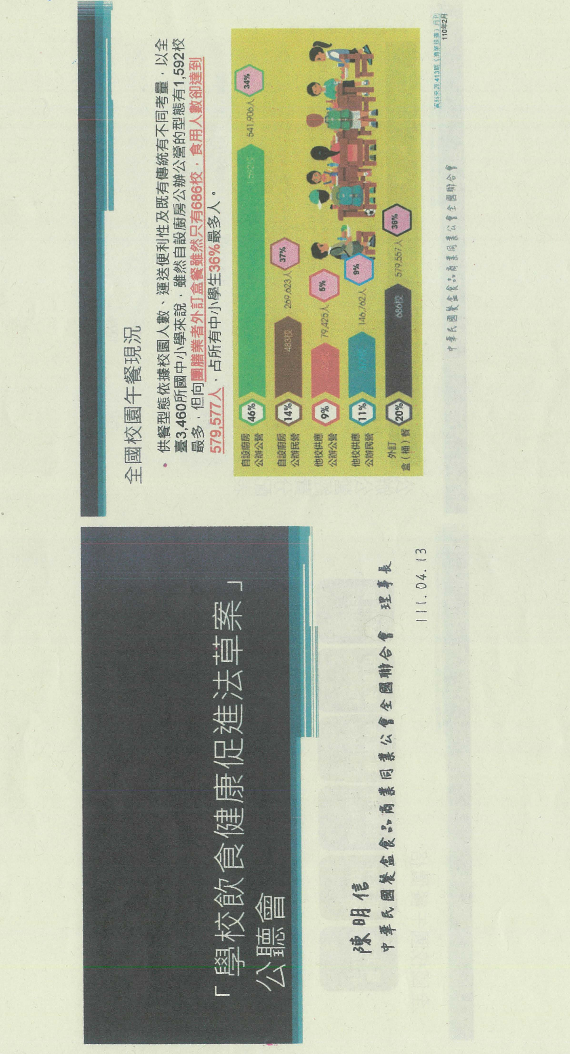
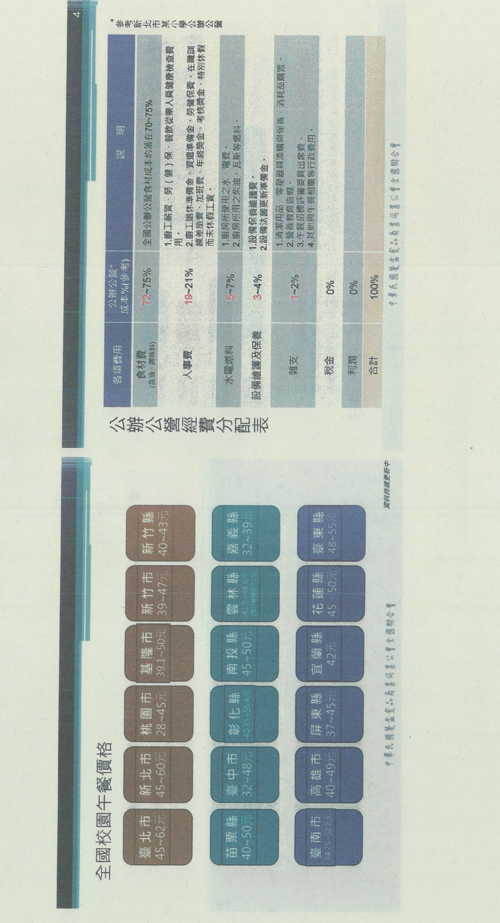
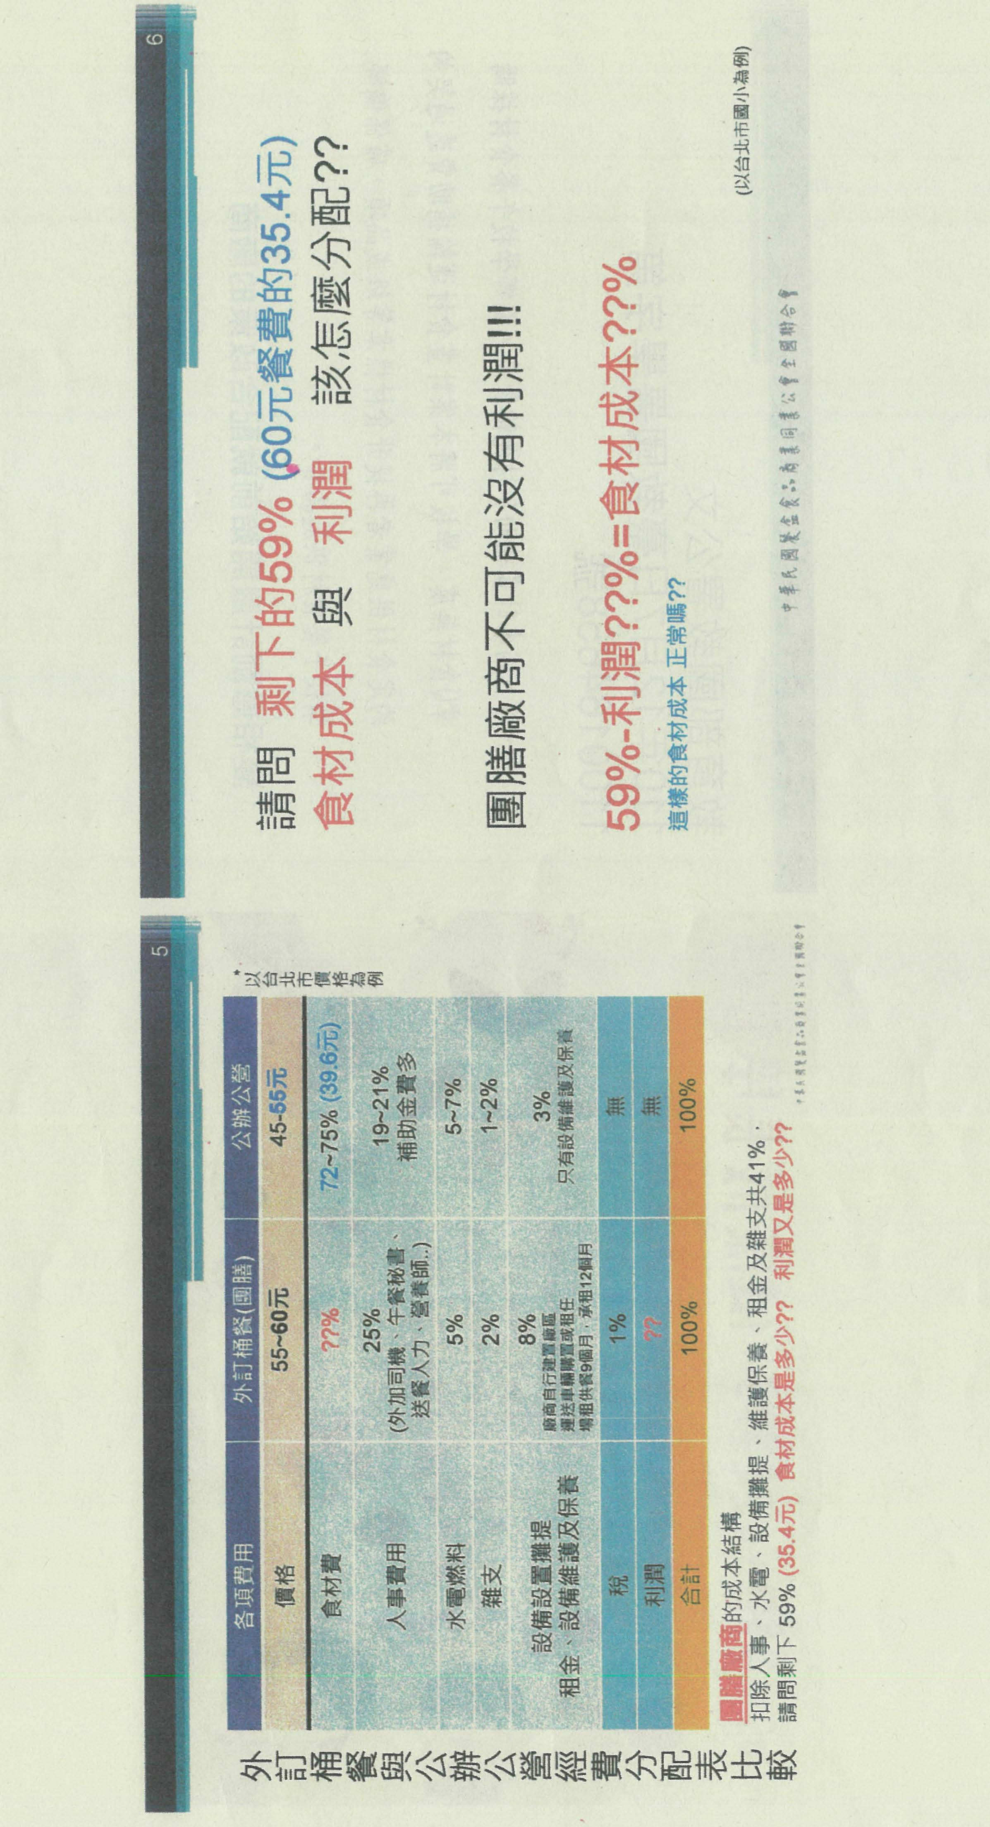
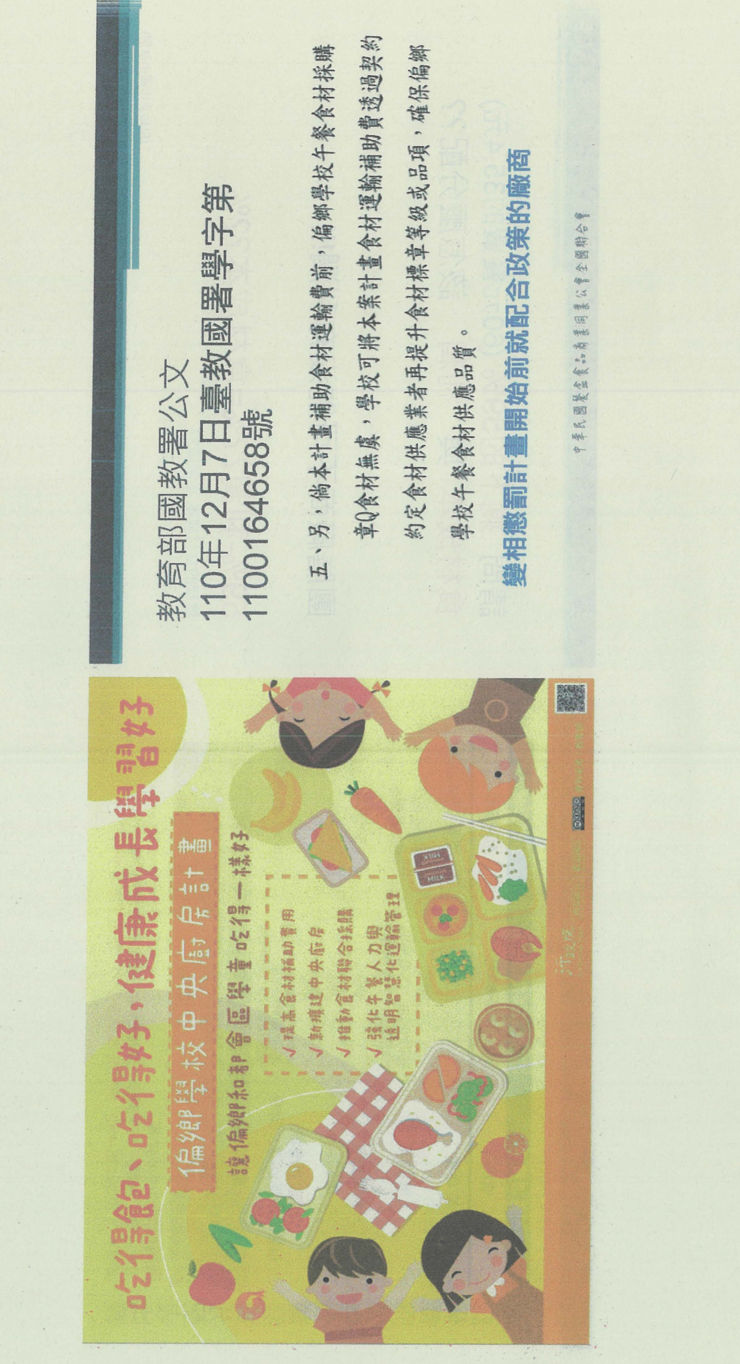
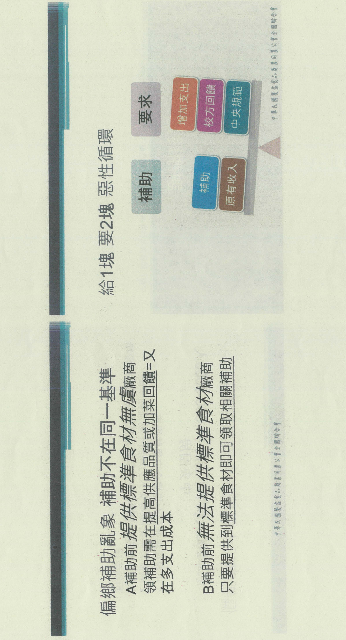
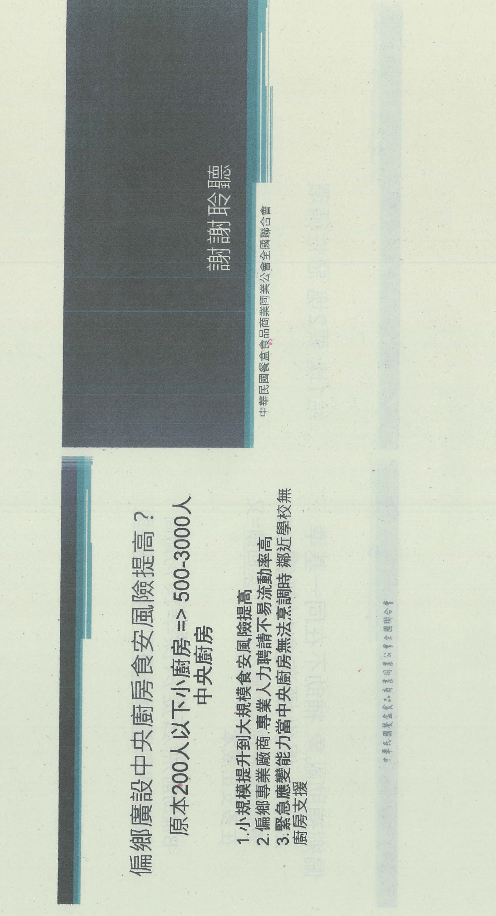
賴坤明副教授書面資料：
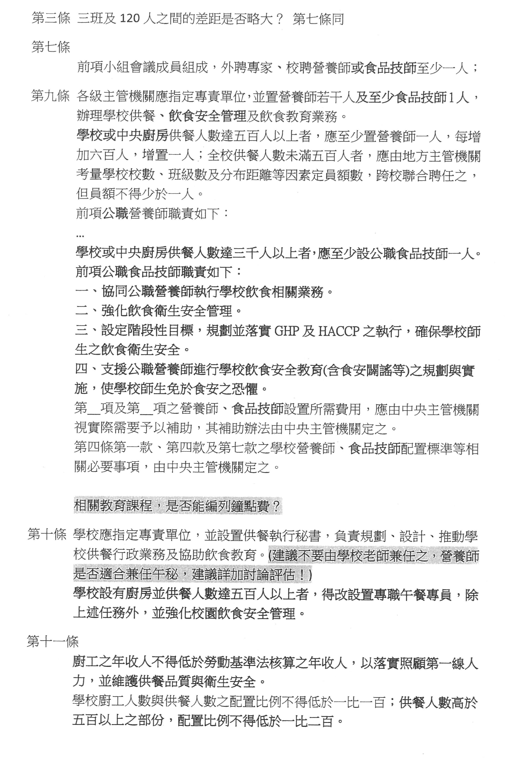
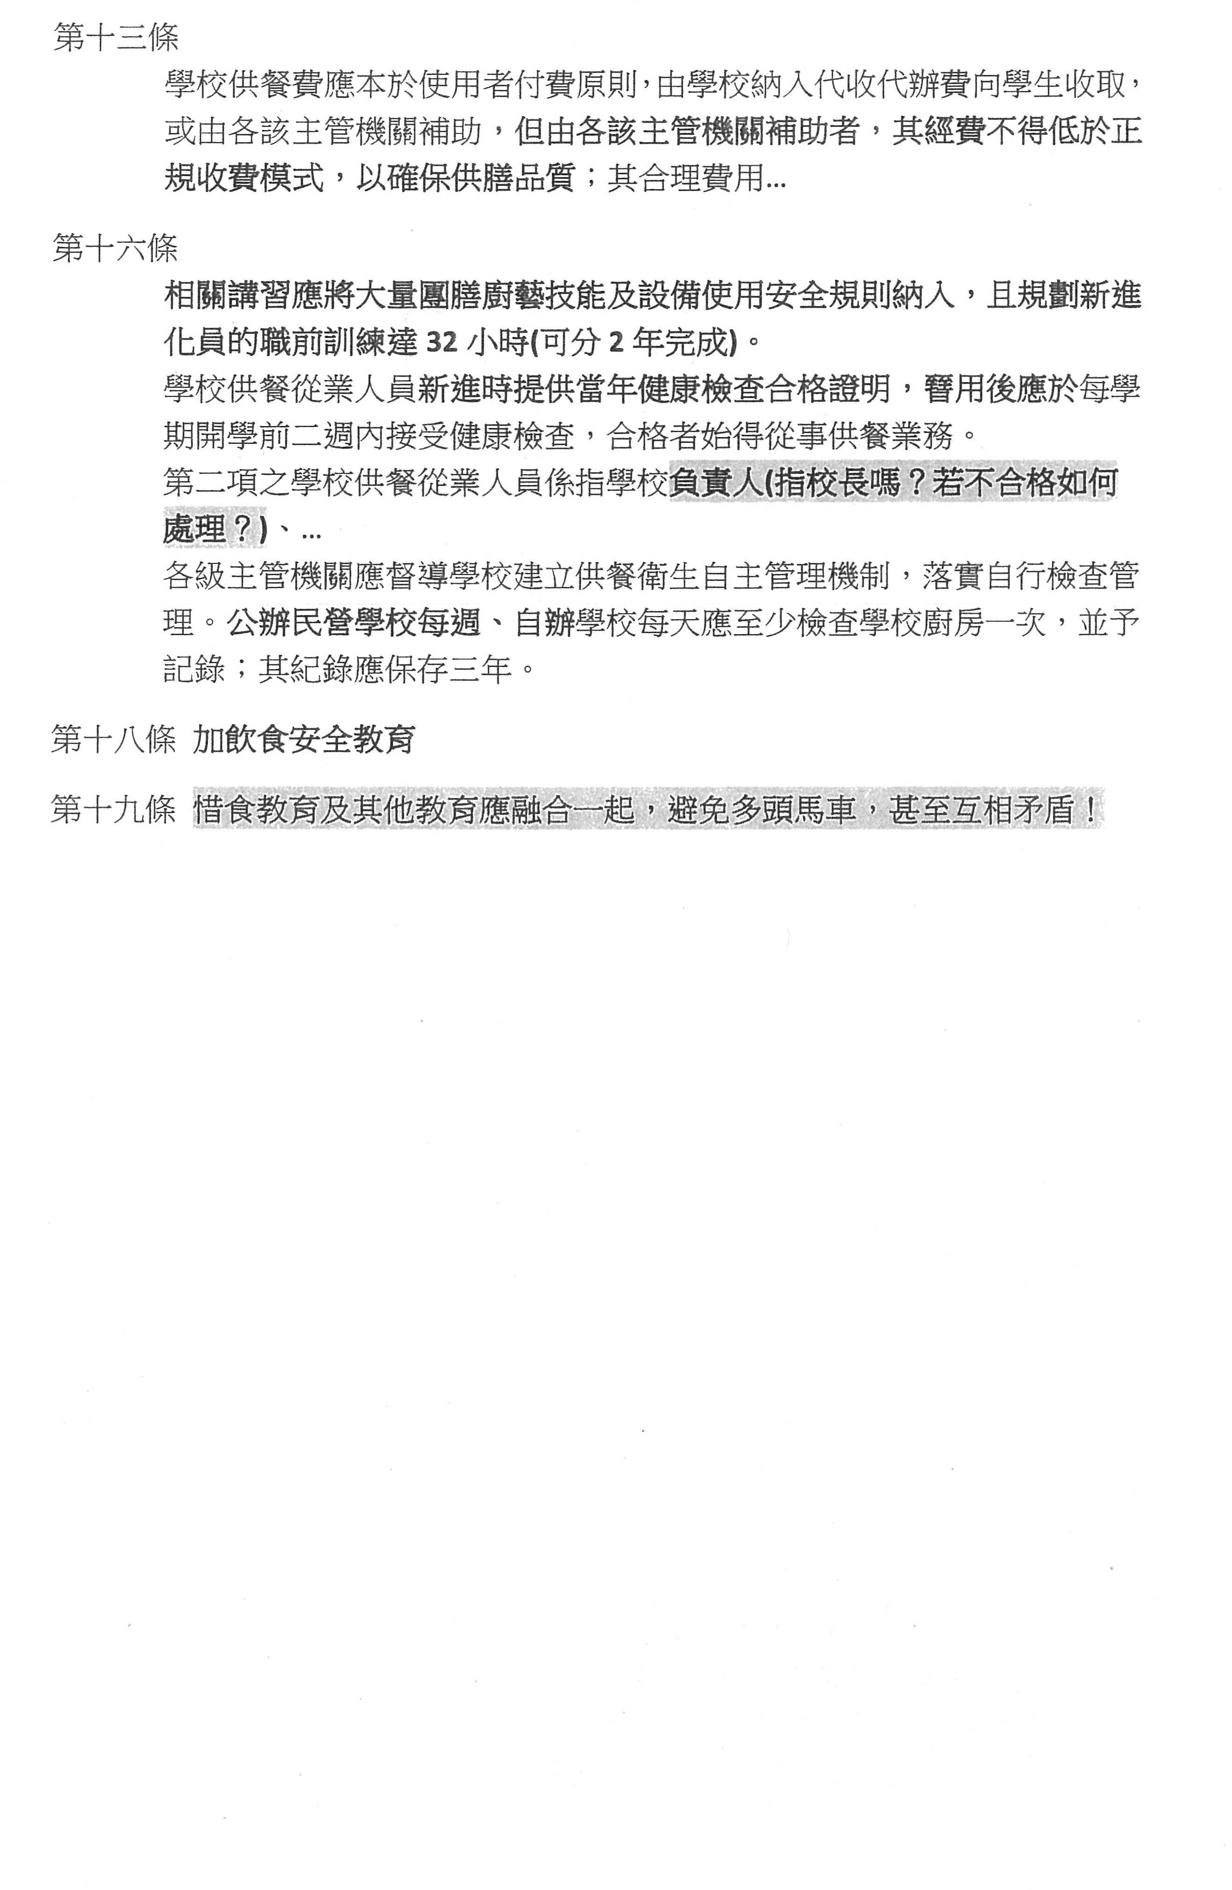
黃翠華執行長書面資料：


